RANCANG BANGUN SISTEM PELAPORAN IRREGULARITY GROUND HANDLING BERBASIS ARSITEKTUR MIKROLAYANAN DENGAN
ANALITIK PREDIKTIF PADA SALAH SATU PERUSAHAAN
GROUND HANDLING BANDARA DI INDONESIA

HALAMAN JUDUL



SKRIPSI

Diajukan untuk memenuhi salah satu syarat kelulusan program Sarjana

MELISA ZAHARA (19252358)
MUHAMMAD RIDZKI NUGRAHA (19259145)

PROGRAM STUDI SISTEM INFORMASI
FAKULTAS TEKNIK DAN INFORMATIKA
UNIVERSITAS BINA SARANA INFORMATIKA
JAKARTA
2026

LEMBAR PERNYATAAN KEASLIAN SKRIPSI
Yang bertanda tangan di bawah ini:
Nama : Melisa Zahara
NIM 19252358
Jenjang : Sarjana (S1)
Program Studi : Sistem Informasi
Fakultas : Teknik dan Informatika
Perguruan Tinggi : UniversitasB ina Sarana Informatika
Dengan ini menyatakan bahwa Skripsi/Tugas Akhir yang telah saya buat dengan judul:
“RANCANG BANGUN SISTEM PELAPORAN IRREGULARITY GROUND HANDLING BERBASIS ARSITEKTUR MIKROLAYANAN DENGAN
ANALITIK PREDIKTIF PADA SALAH SATU PERUSAHAAN
GROUND HANDLING BANDARA DI INDONESIA”,
adalah asli (orsinil) atau tidak plagiat (menjiplak) dan belum pernah diterbitkan/dipublikasikan dimanapun dan dalam bentuk apapun.
Demikianlah surat pernyataan ini saya buat dengan sebenar-benarnya tanpa ada paksaan dari pihak manapun juga. Apabila di kemudian hari ternyata saya memberikan keterangan palsu dan atau ada pihak lain yang mengklaim bahwa (Skripsi pada Program Sarjana) yang telah saya buat adalah hasil karya milik seseorang atau badan tertentu, saya bersedia diproses baik secara pidana maupun perdata dan kelulusan saya dari Universitas Bina Sarana Informatika dicabut/dibatalkan.

Anggota:
Nama tandatangan

……….
- Muhammad Ridzki Nugraha
Dibuat di : Jakarta
Pada Tanggal : 20 Mei 2026
Yang Menyatakan,

Melisa Zahara

LEMBAR PERNYATAAN PERSETUJUAN PUBLIKASI KARYA ILMIAH

LEMBAR PERSETUJUAN DAN PENGESAHAN SKRIPSI

LEMBAR PEDOMAN PENGGUNAAN HAK CIPTA
Skripsi sarjana yang berjudul
“RANCANG BANGUN SISTEM PELAPORAN IRREGULARITY GROUND HANDLING BERBASIS ARSITEKTUR MIKROLAYANAN DENGAN
ANALITIK PREDIKTIF PADA SALAH SATU PERUSAHAAN
GROUND HANDLING BANDARA DI INDONESIA”
adalah hasil karya tulis asli Muhammad Ridzki Nugraha dan Melisa Zahara dan bukan hasil terbitan sehingga peredaran karya tulis hanya berlaku dilingkungan akademik saja, serta memiliki hak cipta. Oleh karena itu, dilarang keras untuk menggandakan baik sebagian maupun seluruhnya karya tulis ini, tanpa seizin penulis.
Referensi kepustakaan diperkenankan untuk dicatat tetapi pengutipan atau peringkasan isi tulisan hanya dapat dilakukan dengan seizin penulis dan disertai ketentuan pengutipan secara ilmiah dengan menyebutkan sumbernya.
Untuk keperluan perizinan pada pemilik dapat menghubungi informasi yang tertera di bawah ini:
Nama | : | Muhammad Ridzki Nugraha
Alamat | : | Jalan Raya Kosambi 1 No. 09, Desa Duren, Kecamatan Klari, Kabupaten Karawang
No.Tlpn | : | 085694360908
E-Mail | : | ridzkynugraha08@gmail.com

LEMBAR KONSULTASI SKRIPSI
 | LEMBAR KONSULTASI SKRIPSI
 | UNIVERSITAS BINA SARANA INFORMATIKA

- NIM 19259145
- Nama Lengkap : Muhammad Ridzki Nugraha
- Dosen Pembimbing I : Wina Yusnaeni, M.Kom.

- Judul Skripsi : RANCANG BANGUN SISTEM PELAPORAN IRREGULARITY GROUND HANDLING BERBASIS ARSITEKTUR MIKROLAYANAN DENGAN ANALITIK PREDIKTIF PADA SALAH SATU PERUSAHAAN GROUND HANDLING BANDARA DI INDONESIA

No. | Tanggal Bimbingan | Pokok Bahasan | Paraf Dosen Pembimbing I
1. |  | Bimbingan Perdana
2. |  | Bimbingan BAB 1
3. |  | Revisi BAB 1 dan Bimbingan BAB II
4. |  | Revisi BAB II dan Bimbingan BAB III
5. |  | Revisi BAB I, BAB II, BAB III, dan  Bimbingan BAB IV
6. |  | Revisi BAB II dan Bimbingan BAB III
7. |  | Revisi BAB IV dan Bimbingan Laporan Skripsi
8. |  | Bimbingan Akhir
Catatan untuk Dosen Pembimbing. Bimbingan Skripsi
- Dimulai pada tanggal :
- Diakhiri pada tanggal :
- Jumlah pertemuan bimbingan : 8 pertemuan
Disetujui oleh,
Dosen pembimbing I

(Wina Yusnaeni, M.Kom.)

 | LEMBAR KONSULTASI SKRIPSI
 | UNIVERSITAS BINA SARANA INFORMATIKA

- NIM 19252358
- Nama Lengkap : Melisa Zahara
- Dosen Pembimbing I : Wina Yusnaeni, M.Kom.

- Judul Skripsi : RANCANG BANGUN SISTEM PELAPORAN IRREGULARITY GROUND HANDLING BERBASIS ARSITEKTUR MIKROLAYANAN DENGAN ANALITIK PREDIKTIF PADA SALAH SATU PERUSAHAAN GROUND HANDLING BANDARA DI INDONESIA

No. | Tanggal Bimbingan | Pokok Bahasan | Paraf Dosen Pembimbing I
1. |  | Bimbingan Perdana
2. |  | Bimbingan BAB 1
3. |  | Revisi BAB 1 dan Bimbingan BAB II
4. |  | Revisi BAB II dan Bimbingan BAB III
5. |  | Revisi BAB I, BAB II, BAB III, dan  Bimbingan BAB IV
6. |  | Revisi BAB II dan Bimbingan BAB III
7. |  | Revisi BAB IV dan Bimbingan Laporan Skripsi
8. |  | Bimbingan Akhir
Catatan untuk Dosen Pembimbing. Bimbingan Skripsi
- Dimulai pada tanggal :
- Diakhiri pada tanggal :
- Jumlah pertemuan bimbingan : 8 pertemuan
Disetujui oleh,
Dosen pembimbing I

(Wina Yusnaeni, M.Kom.)

 | LEMBAR KONSULTASI SKRIPSI
 | UNIVERSITAS BINA SARANA INFORMATIKA

- NIM 19259145
- Nama Lengkap : Muhammad Ridzki Nugraha
- Dosen Pembimbing II : Desy Setyorini, SS, MM

- Judul Skripsi : RANCANG BANGUN SISTEM PELAPORAN IRREGULARITY GROUND HANDLING BERBASIS ARSITEKTUR MIKROLAYANAN DENGAN ANALITIK PREDIKTIF PADA SALAH SATU PERUSAHAAN GROUND HANDLING BANDARA DI INDONESIA

No. | Tanggal Bimbingan | Pokok Bahasan | Paraf Dosen Pembimbing II
1. |  | Bimbingan Perdana
2. |  | Bimbingan BAB 1
3. |  | Revisi BAB 1 dan Bimbingan BAB II
4. |  | Revisi BAB II dan Bimbingan BAB III
5. |  | Revisi BAB I, BAB II, BAB III, dan  Bimbingan BAB IV
6. |  | Revisi BAB II dan Bimbingan BAB III
7. |  | Revisi BAB IV dan Bimbingan Laporan Skripsi
8. |  | Bimbingan Akhir
Catatan untuk Dosen Pembimbing. Bimbingan Skripsi
- Dimulai pada tanggal :
- Diakhiri pada tanggal :
- Jumlah pertemuan bimbingan : 8 pertemuan
Disetujui oleh,
Dosen pembimbing II

(Desy Setyorini, SS, MM)

 | LEMBAR KONSULTASI SKRIPSI
 | UNIVERSITAS BINA SARANA INFORMATIKA

- NIM 19252358
- Nama Lengkap : Melisa Zahara
- Dosen Pembimbing I : Desy Setyorini, SS, MM

- Judul Skripsi : RANCANG BANGUN SISTEM PELAPORAN IRREGULARITY GROUND HANDLING BERBASIS ARSITEKTUR MIKROLAYANAN DENGAN ANALITIK PREDIKTIF PADA SALAH SATU PERUSAHAAN GROUND HANDLING BANDARA DI INDONESIA

No. | Tanggal Bimbingan | Pokok Bahasan | Paraf Dosen Pembimbing II
1. |  | Bimbingan Perdana
2. |  | Bimbingan BAB 1
3. |  | Revisi BAB 1 dan Bimbingan BAB II
4. |  | Revisi BAB II dan Bimbingan BAB III
5. |  | Revisi BAB I, BAB II, BAB III, dan  Bimbingan BAB IV
6. |  | Revisi BAB II dan Bimbingan BAB III
7. |  | Revisi BAB IV dan Bimbingan Laporan Skripsi
8. |  | Bimbingan Akhir
Catatan untuk Dosen Pembimbing. Bimbingan Skripsi
- Dimulai pada tanggal :
- Diakhiri pada tanggal :
- Jumlah pertemuan bimbingan : 8 pertemuan
Disetujui oleh,
Dosen pembimbing II

(Desy Setyorini, SS, MM)




LEMBAR PERSEMBAHAN

Karya ini penulis persembahkan kepada:
- Kedua orang tua yang tidak pernah berhenti memberikan doa, dukungan, dan ketulusan.
- Keluarga besar yang selalu menguatkan dalam setiap tahapan perjalanan pendidikan.
- Para dosen dan pembimbing yang telah menanamkan ilmu, arahan, dan keteladanan akademik.
- Sahabat serta rekan seperjuangan yang hadir dalam proses belajar, diskusi, dan penyelesaian karya ini.

Semoga karya ini menjadi pijakan awal untuk memberikan manfaat yang lebih luas bagi pengembangan ilmu pengetahuan dan teknologi.

KATA PENGANTAR

Naskah ini disusun untuk memenuhi salah satu syarat memperoleh gelar Sarjana Komputer pada Program Studi Sistem Informasi, Fakultas Teknik dan Informatika, Universitas Bina Sarana Informatika. Fokus penelitian diarahkan pada penguatan pelaporan irregularity ground handling melalui integrasi sistem dan dukungan analitik prediktif.
Selama proses penyusunan, penulis menerima bantuan dari berbagai pihak. Untuk itu, penulis menyampaikan terima kasih kepada:
- Dosen pembimbing yang telah mengarahkan proses akademik dan penulisan tugas akhir ini;
- Pimpinan program studi serta seluruh dosen sistem informasi yang telah memberikan fondasi keilmuan selama masa studi;
- Keluarga yang terus memberi dukungan moral selama penelitian berlangsung;
- Pihak perusahaan ground handling yang memberikan konteks operasional bagi penelitian ini;
- Rekan-rekan yang menjadi teman diskusi sepanjang penyusunan naskah.
Naskah ini masih terbuka untuk penyempurnaan, tetapi diharapkan tetap memberi manfaat bagi pengembangan sistem informasi operasional dan pemanfaatan machine learning pada proses pelaporan.
Jakarta, Februari 2026

Penulis

ABSTRAKSI

Pelaporan irregularity pada operasional ground handling membutuhkan alur data yang cepat, konsisten, dan mudah ditelusuri karena setiap penyimpangan layanan dapat memengaruhi kualitas pelayanan penerbangan. Pada sistem berjalan, proses pencatatan masih tersebar pada Microsoft Form, berkas Excel, Google Sheets, dan dasbor Looker Studio. Fragmentasi tersebut menimbulkan keterlambatan sinkronisasi, membuka peluang kesalahan pencatatan, dan membatasi pemanfaatan data historis sebagai dasar analisis operasional. Penelitian ini bertujuan merancang dan mengimplementasikan sistem pelaporan irregularity ground handling terintegrasi berbasis arsitektur mikrolayanan dengan Supabase sebagai system of record dan Google Sheets sebagai salinan (mirror) operasional. Metode pengembangan mencakup analisis kebutuhan, perancangan arsitektur, pembangunan antarmuka menggunakan Next.js, integrasi layanan FastAPI, serta pengujian fungsional dan audit runtime lokal. Kapabilitas utama yang diuji meliputi issue forecasting, analisis seasonality, klasifikasi subcategory, identifikasi root cause, dan perhitungan risk scoring. Hasil audit terhadap 1.146 rekaman aktif menunjukkan bahwa lima endpoint utama dapat dipanggil dengan status berhasil pada lingkungan uji lokal. Jalur forecasting, seasonality, dan risk scoring menunjukkan keluaran runtime paling stabil, sedangkan klasifikasi subcategory dan root cause telah berjalan meskipun sebagian masih mengembalikan keluaran abstain (UNCERTAIN). Hasil tersebut menunjukkan bahwa sistem yang dibangun mampu mengurangi ketergantungan pada proses salin ulang berkala dari Excel ke Google Sheets serta menyediakan informasi analitik awal untuk membaca tren laporan, pola musiman, dan prioritas risiko operasional pada tahap purwarupa.

Kata Kunci: Analitik Prediktif; Arsitektur Mikrolayanan; Forecasting; Integrasi Sistem; Machine Learning; Ground Handling; Risk Scoring

DAFTAR ISI

HALAMAN JUDUL i
LEMBAR PERNYATAAN KEASLIAN SKRIPSI ii
LEMBAR PERNYATAAN PERSETUJUAN PUBLIKASI KARYA ILMIAH iii
LEMBAR PERSETUJUAN DAN PENGESAHAN SKRIPSI iv
LEMBAR PEDOMAN PENGGUNAAN HAK CIPTA v
LEMBAR KONSULTASI SKRIPSI vi
LEMBAR PERSEMBAHAN x
KATA PENGANTAR xi
ABSTRAKSI xii
DAFTAR ISI xiii
DAFTAR SIMBOL xiv
DAFTAR GAMBAR xviii
DAFTAR TABEL xix
DAFTAR LAMPIRAN xx
BAB I PENDAHULUAN 1
1.1 Latar Belakang Ide Perangkat Lunak 1
1.2 Analisa Masalah dan Solusi 2
1.3 Tujuan dan Manfaat Perangkat Lunak 3
1.4 Batasan Perangkat Lunak 4
BAB II LANDASAN TEORI 5
2.1 Konsep Dasar Sistem 5
2.2 Teori Pendukung 8
BAB III PEMBAHASAN 14
3.1 Metode Pengembangan Perangkat Lunak 14
3.2 Tahapan Pengembangan Perangkat Lunak 15
BAB IV PENUTUP 44
4.1 Kesimpulan 44
4.2 Saran-saran 45
DAFTAR PUSTAKA 48

DAFTAR SIMBOL

Daftar Simbol Matematis

Simbol | Keterangan
𝑅2 | Koefisien determinasi (R-squared)
MAE | Mean Absolute Error
TF | Term Frequency
IDF | Inverse Document Frequency
𝛼 | Learning rate pada algoritma gradient boosting
𝛾 | Parameter regularisasi pada XGBoost
𝜆 | Parameter regularisasi L2 pada XGBoost
𝜃 | Parameter model yang akan dioptimasi
𝑓 (𝑥) | Fungsi prediksi model
L | Fungsi objektif (loss function)
Ω | Term regularisasi
𝑤 | Bobot pada leaf nodes
𝑇 | Jumlah leaf nodes pada decision tree
𝑛 | Jumlah sampel data
𝐾 | Jumlah model dalam ensemble
𝑝_{𝑘} | Probabilitas prediksi dari model ke-𝑘

Daftar Simbol Use Case Diagram

Simbol |  |  | Keterangan
 |  |  | Aktor (entitas eksternal yang berinteraksi dengan sistem)
 |  |  | Use case (fungsi/layanan yang disediakan sistem)
 |  |  | System boundary (batas ruang lingkup sistem)
 |  |  | Association (hubungan komunikasi aktor–use case)
≪include≫ |  |  | Include (use case dasar memasukkan perilaku use case lain)
≪extend≫ |  |  | Extend (use case yang memperluas perilaku use case target,  opsional)
 |  |  | Generalization (pewarisan aktor atau use case)

Daftar Simbol Activity Diagram

Simbol |  |  |  |  | Keterangan
 | Lane |  |  |  | Swimlane (pembagian tanggung jawab per peran/unit)
 |  |  |  |  | Action/Activity (kegiatan/aksi dalam alur)
 |  |  |  |  | Initial node (awal alur)
 |  |  |  |  | Activity final (akhir alur)
 |  |  |  |  | Flow final (akhir aliran)
 |  |  |  |  | Decision/Merge (percabangan/penggabungan)
 |  |  |  |  | Fork/Join (paralel/penyatuan alur)
 |  |  |  |  | Control flow (aliran kontrol)
 |  |  |  |  | Object flow (aliran objek/data)

Daftar Simbol Sequence Diagram

Simbol |  |  |  | Keterangan
 |  |  |  | Lifeline objek/aktor
 |  |  |  | Activation bar (eksekusi operasi)
 |  |  |  | Synchronous message
 |  |  |  | Asynchronous message
 |  |  |  | Self message
∗ |  |  |  | Create message
 |  |  |  | Destroy message
 |  |  |  | Return message

Daftar Simbol Class Diagram

Simbol |  |  |  |  |  | Keterangan
 |  |  |  |  |  | Kelas (nama, atribut, operasi)
 |  |  |  |  |  | Association
 |  |  |  |  |  | Generalization (pewarisan)
 |  |  |  |  |  | Aggregation
 |  |  |  |  |  | Composition
 |  |  |  |  |  | Interface (lollipop)
 |  |  |  |  |  | Realization
 |  |  |  |  |  | Dependency
 |  |  |  |  |  | Note/Comment
 |  |  |  |  |  | Package

DAFTAR GAMBAR

Halaman

Gambar III. 1. Entity Relationship Diagram Sistem 32
Gambar III. 2. Logical Record Structure Sistem 33
Gambar III. 3. Arsitektur Sistem dan Integrasi Pipeline AI 21
Gambar III. 4. Use Case Diagram Keseluruhan Sistem 23
Gambar III. 5. Activity Diagram: Login 24
Gambar III. 6. Activity Diagram: Pengajuan Laporan 25
Gambar III. 7. Activity Diagram: Persetujuan Staf 26
Gambar III. 8. Activity Diagram: Analisis AI 27
Gambar III. 9. Sequence Diagram: Login 28
Gambar III. 10. Sequence Diagram: Pengajuan Laporan 29
Gambar III. 11. Sequence Diagram: Persetujuan Staf 30
Gambar III. 12. Sequence Diagram: Analisis AI 31
Gambar III. 13. Tampilan Halaman Staf Cabang: Formulir Pelaporan 37
Gambar III. 14. Tampilan Halaman Pemantauan: Dashboard Utama 37
Gambar III. 15. Tampilan Halaman Analisis AI 38

DAFTAR TABEL
Halaman

Tabel III. 1. Kebutuhan Non-Fungsional Sistem 19
Tabel III. 2. Kebutuhan Perangkat Keras dan Perangkat Lunak 20
Tabel III. 3. Spesifikasi API Utama 33
Tabel III. 4. Spesifikasi File Utama 35
Tabel III. 5. Teknologi Implementasi Sistem 36
Tabel III. 7. Skenario Pengujian Black Box 41
Tabel III. 6. Hasil Evaluasi Awal Model Analitik 39
Tabel III. 8. Rencana Pendukung dan Pemeliharaan 43

DAFTAR LAMPIRAN

BAB I
PENDAHULUAN

Latar Belakang Ide Perangkat Lunak
Pada lingkup makro, kelancaran industri penerbangan sangat bergantung pada efektivitas operasional ground handling. Setiap anomali (irregularity) wajib didokumentasikan sebagai bahan evaluasi dan identifikasi akar masalah. Namun, pada praktiknya di lokasi studi, pelaporan irregularity masih bergantung pada alur manual melalui Microsoft Form, yang diunduh ke Excel, lalu direkapitulasi ke Google Sheets. Rantai proses ini memperlambat pelaporan, meningkatkan risiko kesalahan pencatatan, dan menyulitkan pemantauan status laporan secara real-time.
Rangkaian pekerjaan manual tersebut memunculkan fragmentasi data, menghambat proses konsolidasi, dan menghambat evaluasi performa operasional (Harlinda & Satra, 2025). Selain itu, sistem saat ini hanya mencatat riwayat retrospektif dan belum memanfaatkan potensi data historis. Padahal, pemanfaatan algoritma pembelajaran mesin untuk klasifikasi teks dan pemodelan prediktif terbukti mampu mengekstraksi pola dari data kualitatif dan runtun waktu, sehingga mempermudah penemuan inti masalah dengan presisi tinggi (Dermawan & Ayunda, 2025).
Menanggapi permasalahan tersebut, penelitian ini menawarkan rancang bangun sistem pelaporan irregularity terpadu berbasis web yang menyimpan laporan pada basis data Supabase sebagai system of record, sedangkan Google Sheets dipertahankan sebagai salinan operasional yang tersinkron. Sistem dibangun menggunakan arsitektur mikrolayanan (microservices) untuk menjamin modularitas dan skalabilitas (Putra et al., 2025; Sanjaya & Murnawan, 2024). Sistem ini juga mengadopsi metode Natural Language Processing (NLP) untuk klasifikasi otomatis akar masalah serta modul prediksi (forecasting) untuk menaksir volume laporan. Pendekatan komputasi ini krusial dalam menajamkan evaluasi dan perumusan strategi operasional (Amrin et al., 2025; Koutsandreas et al., 2022).
Berdasarkan permasalahan dan solusi yang telah diuraikan, penelitian ini bertujuan untuk mengimplementasikan sistem pelaporan irregularity berbasis mikrolayanan dengan analitik prediktif. Sistem ini dirancang untuk memangkas waktu birokrasi, mengeliminasi fragmentasi data, serta memberikan kemampuan peringatan dini operasional di kemudian hari.

Analisa Masalah dan Solusi
- Analisa Masalah
Merujuk pada uraian latar belakang, beberapa kelemahan mendasar pada mekanisme sistem yang sedang berjalan dapat diidentifikasi sebagai berikut:
      - Munculnya isu fragmentasi data yang dipicu oleh alur kerja yang terpecah melalui platform Microsoft Form, Microsoft Excel, dan Google Sheets secara terpisah.
      - Tingginya ketergantungan pada pemasukan manual saat menyalin data, yang berimbas langsung pada kelambatan pembaruan dasbor informasi dan tingginya potensi kekeliruan operator (human error).
      - Belum tersedianya infrastruktur terpadu yang memiliki kemampuan analitik untuk mengkategorikan sumber permasalahan (root cause) sekaligus mengestimasi arah tren pelaporan di waktu mendatang.
- Solusi yang Diusulkan
Sebagai respons terhadap permasalahan tersebut, solusi yang diajukan adalah membangun aplikasi pelaporan irregularity berbasis web yang menyimpan laporan pada basis data Supabase sebagai system of record dan menyinkronkannya ke Google Sheets sebagai salinan operasional. Aplikasi ini menggunakan arsitektur mikrolayanan yang memisahkan modul pelaporan dan modul analitik prediktif, khususnya klasifikasi otomatis dan peramalan volume laporan. Dengan pendekatan tersebut, data laporan dapat dikonversi menjadi instrumen wawasan operasional yang presisi, tanggap, dan akurat.

Tujuan dan Manfaat Perangkat Lunak
- Tujuan Perangkat Lunak
      - Mengembangkan sistem pelaporan irregularity antarmuka web yang menyimpan laporan pada basis data Supabase sebagai system of record dan tersinkron dengan Google Sheets sebagai salinan operasional, dengan tujuan utama mengeliminasi masalah fragmentasi.
      - Mengaplikasikan rancang bangun mikrolayanan guna memastikan modul input pelaporan dan mesin pemrosesan analitik dapat beroperasi secara mandiri, terisolasi, namun tetap saling melengkapi.
      - Menyematkan modul analitik prediktif yang meliputi text classification untuk membedah teks laporan masalah, serta forecasting untuk memproyeksikan dinamika volume pelaporan di masa depan.
- Manfaat Perangkat Lunak
      - Meminimalisasi porsi pekerjaan manual dalam mengkonsolidasi data, sehingga pemutakhiran indikator operasional dapat disajikan lebih cepat dengan tingkat keandalan yang tinggi.
      - Menjadi alat bantu strategis bagi pihak manajemen untuk memetakan tren musiman, menganalisis pemicu insiden utama, serta menyusun skala prioritas risiko berdasarkan rekam jejak pelaporan yang valid.
      - Memberi kontribusi berupa literasi dan rujukan teknis mengenai penerapan pola mikrolayanan bersama analitik prediktif pada lingkungan industri ground handling penerbangan.

Batasan Perangkat Lunak
Ruang lingkup pengelolaan data dalam sistem ini secara spesifik dibatasi pada elemen berikut:
    - Pelaporan yang dikonsolidasikan pada sistem ini hanya mencakup dokumentasi anomali (irregularity) untuk aktivitas operasional ground handling penerbangan skala domestik.
    - Fitur aplikasi tidak meliputi ranah operasional lain di luar konteks pelaporan insiden, sehingga modul terkait proses check-in, logistik kargo non-apron, hingga perizinan kepabeanan berada di luar batasan kajian ini.
    - Implementasi fitur analitik yang mencakup model klasifikasi bahasa alami dan peramalan ditujukan murni sebagai bentuk purwarupa (prototype) yang diuji pada lingkungan pengembangan, guna memvalidasi kelayakan integrasinya dengan skema mikrolayanan.

BAB II
LANDASAN TEORI

Konsep Dasar Sistem
- Konsep Sistem dan Sistem Informasi
Sistem adalah sekumpulan komponen yang saling terkait dan bekerja bersama untuk mencapai tujuan tertentu (Muppala, 2025). Dalam sebuah organisasi, sistem informasi berperan mengumpulkan, mengolah, menyimpan, dan menyalurkan data menjadi informasi yang berguna untuk mendukung kegiatan operasional dan pengambilan keputusan (Harlinda & Satra, 2025). Pada penelitian ini, sistem informasi diterapkan untuk mendigitalkan alur pelaporan irregularity agar catatan operasional dapat dikelola secara efisien, akurat, dan mudah diakses oleh divisi terkait.
- Konsep Program Berbasis Web
Aplikasi berbasis web adalah perangkat lunak yang dijalankan melalui peramban dengan memanfaatkan jaringan komputer sebagai penghubung antara sisi klien dan peladen (Nurhadi & Indrayuni, 2024). Arsitektur ini dipilih karena mudah diakses dari berbagai perangkat, pembaruannya terpusat, dan tidak memerlukan instalasi di sisi pengguna. Dalam penelitian ini, pendekatan berbasis web memudahkan petugas lapangan mencatat insiden, memantau tindak lanjut, dan membaca metrik operasional melalui satu antarmuka yang seragam.
- Progressive Web Apps (PWA)
Progressive Web Apps (PWA) adalah aplikasi web yang dapat berperilaku menyerupai aplikasi native, seperti dapat dipasang pada layar utama perangkat, berjalan dalam mode standalone, serta tetap dapat digunakan ketika jaringan tidak stabil melalui mekanisme service worker dan penyimpanan sementara (caching) (Tandel & Jamadar, 2018). Pendekatan ini menggabungkan jangkauan aplikasi web dengan pengalaman penggunaan yang mendekati aplikasi terpasang.
Pada penelitian ini, aplikasi dilengkapi dengan web app manifest dan service worker sehingga halaman utama dapat dipasang sebagai aplikasi, dimuat lebih cepat melalui cache, serta menyediakan antrean luring (offline queue) yang menyinkronkan laporan secara otomatis ketika koneksi kembali tersedia. Kapabilitas ini penting karena petugas ground handling kerap bekerja di area apron dengan konektivitas yang terbatas.
- Konsep Data Silos dan Single Source of Truth
Kondisi data silos terjadi ketika data tersimpan pada beberapa tempat yang terpisah tanpa jalur integrasi, sehingga sinkronisasi antar-sumber sulit dilakukan (Muppala, 2025). Keadaan ini memperlambat penyebaran informasi, menimbulkan pekerjaan ganda, dan meningkatkan risiko kesalahan akibat penyalinan manual. Pada kasus yang diteliti, kondisi tersebut tampak pada alur data yang dimulai dari Microsoft Form, diunduh ke Excel, lalu direkap secara manual ke Google Sheets sebagai sumber visualisasi dasbor.
Untuk mengatasi permasalahan tersebut, penelitian ini menerapkan konsep Single Source of Truth (SSOT). Konsep ini menetapkan satu repositori sebagai sumber data utama yang menjadi acuan pada proses pencatatan, pemrosesan, dan agregasi pelaporan (Queiroz et al., 2024). Peran SSOT pada penelitian ini dipegang oleh basis data Supabase sebagai system of record, yakni lokasi penulisan pertama (write-first) bagi seluruh laporan, sedangkan Google Sheets dipertahankan sebagai salinan (mirror) operasional yang disinkronkan dari Supabase dan dibaca oleh lapisan analitik sebagai sumber legacy. Google Sheets tetap digunakan karena telah aktif sebagai sarana kolaborasi antar divisi dan terintegrasi dengan otomasi input, validasi bertingkat, serta dasbor analitik, namun acuan kebenaran data berada pada Supabase.
- Arsitektur Microservices dan REST API
Arsitektur microservices memecah sistem menjadi sejumlah layanan kecil yang berdiri sendiri, dengan setiap layanan menangani fungsi tertentu namun tetap dapat saling berkomunikasi (Muppala, 2025; Putra et al., 2025; Sanjaya & Murnawan, 2024). Pendekatan ini memudahkan pengembangan karena setiap layanan dapat dibangun, diuji, dan dipelihara tanpa mengganggu layanan lain. Pada sistem ini, arsitektur tersebut memisahkan antarmuka pengguna, logika bisnis, integrasi basis data, dan modul analitik.
Komunikasi antar-layanan difasilitasi oleh REST API (Representational State Transfer Application Programming Interface). Antarmuka ini bekerja di atas protokol HTTP menggunakan operasi standar seperti GET, POST, PUT, dan DELETE, serta bersifat stateless (Gowda & Gowda, 2024). Pada penelitian ini, lapisan antarmuka dibangun dengan Next.js, sedangkan logika bisnis dan komputasi analitik dijalankan oleh FastAPI.
- Konsep Basis Data
Basis data adalah kumpulan data yang tersusun secara logis sehingga memudahkan penyimpanan, pencarian, dan pengelolaan data (Harlinda & Satra, 2025). Dalam sebuah sistem informasi, basis data menjaga integritas data sekaligus mendukung kueri pencarian dan penyajian informasi yang andal. Pada penelitian ini, basis data Supabase (PostgreSQL) berperan sebagai penyimpan utama seluruh laporan sekaligus metadata aplikasi seperti kredensial dan hak akses, sedangkan Google Sheets dipertahankan sebagai salinan operasional yang dibaca oleh lapisan analitik.
- Model Pengembangan Perangkat Lunak Agile
Metode pengembangan perangkat lunak digunakan sebagai kerangka kerja agar proses pembuatan aplikasi berjalan sistematis dan tetap dapat menyesuaikan diri terhadap perubahan. Penelitian ini menggunakan pendekatan Agile yang menekankan pengembangan bertahap dan kolaborasi tim (Pratama & Wibowo, 2023). Berbeda dengan model sekuensial, Agile memungkinkan penyesuaian kebutuhan di tengah proses sehingga sistem dapat berkembang seiring kebutuhan operasional (Kusuma & Hidayat, 2024; Sanjaya & Murnawan, 2024). Pendekatan ini dipilih karena menghasilkan keluaran fungsional secara bertahap dan menyediakan titik evaluasi rutin untuk memeriksa kesesuaian aplikasi dengan kebutuhan pengguna.

Teori Pendukung
Teori pendukung pada bagian ini berfokus pada metode analitik, pemodelan sistem, perancangan data, dan pengujian perangkat lunak. Uraian ini diperlukan agar fitur yang dikembangkan memiliki dasar konseptual dan dapat dievaluasi secara lebih terukur.
- Peramalan Volume Laporan (Issue Forecasting)
Peramalan deret waktu (time-series forecasting) adalah teknik statistik untuk memperkirakan nilai di masa depan berdasarkan pola pada data masa lalu (Firmansyah et al., 2024; Irmayani & Jayanti, 2025). Dalam penelitian ini, peramalan digunakan untuk memproyeksikan volume laporan irregularity agar pihak terkait dapat mengantisipasi potensi kenaikan maupun penurunan insiden lebih awal.
Guna memvalidasi tingkat akurasi algoritma peramalan, serangkaian metrik evaluasi galat diimplementasikan, yang mencakup Mean Absolute Error (MAE) dan Root Mean Square Error (RMSE). Metrik MAE mengkalkulasi purata dari penyimpangan absolut antara nilai observasi nyata terhadap taksiran model, yang merefleksikan besaran rata-rata deviasi prediksi (Koutsandreas et al., 2022). Karena data bersifat deret waktu, evaluasi galat dihitung melalui validasi rolling-origin (backtesting) agar model tidak dinilai menggunakan data yang berada di masa depan relatif terhadap data pelatihannya.
$$\text{MAE}=\frac{1}{n}\sum_{i=1}^{n}{\left|y_{i}-\hat{y_{i}}\right|}$$
Sementara itu, RMSE memberi penalti lebih besar pada simpangan yang ekstrem karena selisih dikuadratkan terlebih dahulu sebelum diakarkan kembali.
$$\text{RMSE}=\sqrt{\frac{1}{n}\sum_{i=1}^{n}{{\left(y_{i}-\hat{y_{i}}\right)}^{2}}}$$

Salah satu metode peramalan deret waktu yang umum digunakan untuk data bermusim adalah Holt-Winters Exponential Smoothing. Metode ini menaksir tiga komponen sekaligus, yaitu level, tren, dan musiman, yang masing-masing dikendalikan oleh parameter penghalusan α, β, dan γ (Kochetkova et al., 2023). Karakteristik ini membuatnya sesuai untuk data operasional dengan siklus mingguan. Pada penelitian ini, Holt-Winters bentuk aditif digunakan untuk menaksir jumlah laporan irregularity per pekan.
- Analisis Pola Musiman
Operasional penerbangan kerap menunjukkan pola berulang yang dipengaruhi oleh jadwal penerbangan, musim liburan, dan kepadatan akhir pekan. Untuk mengurai pola tersebut, penelitian ini menggunakan metode dekomposisi Seasonal-Trend decomposition using LOESS (STL). Metode ini memisahkan deret waktu menjadi tiga komponen, yaitu tren, musiman, dan residu, sehingga fluktuasi jumlah laporan dapat dibaca dengan lebih jelas (Ensafi et al., 2022).
Secara matematis, deret waktu 𝑌_{𝑡} diuraikan menjadi komponen tren jangka panjang (𝑇_{𝑡}), komponen musiman (𝑆_{𝑡}), dan komponen residu (𝑅_{𝑡}), yang dirumuskan sebagai berikut (Ensafi et al., 2022):
𝑌_{𝑡} = 𝑇_{𝑡} + 𝑆_{𝑡} + 𝑅_{𝑡}

Hasil pemisahan komponen ini membantu mengenali periode dengan kerawanan insiden yang tinggi, yang selanjutnya dapat menjadi dasar penetapan prioritas dan eskalasi operasional.
- Natural Language Processing untuk Klasifikasi
Sebagian besar laporan irregularity dicatat dalam bentuk teks bebas tanpa struktur baku. Untuk mengubah beragam narasi tersebut menjadi kategori yang seragam, diperlukan pendekatan Natural Language Processing (NLP) (Dermawan & Ayunda, 2025). Dalam penelitian ini, NLP digunakan untuk mengklasifikasikan subkategori masalah sekaligus mengidentifikasi akar masalah (root cause) berdasarkan isi laporan petugas.
Pada tahap prapemrosesan, teks laporan diubah menjadi representasi numerik menggunakan Term Frequency-Inverse Document Frequency (TF-IDF). Metode ini menimbang tiap kata berdasarkan frekuensinya dalam sebuah dokumen dan kelangkaannya pada keseluruhan korpus. Rumus TF-IDF dinyatakan sebagai berikut:
$$\text{TF-IDF}\left(t,d,D\right)=\left(\frac{f_{t,d}}{\sum_{t^{'}∈d}{f_{t^{'},d}}}\right)×\log\left(\frac{\left|D\right|}{\left|\{d∈D:t∈d\}\right|}\right)$$
Matriks vektor hasil pembobotan ini kemudian menjadi masukan bagi algoritma klasifikasi untuk mengelompokkan laporan ke dalam kategori yang sesuai (Afifah & Voutama, 2023; Dermawan & Ayunda, 2025; Imran et al., 2025; Nabiilah, 2025).
Vektor fitur TF-IDF, yang menggabungkan n-gram tingkat kata dan tingkat karakter, tidak diklasifikasikan oleh satu algoritma tunggal. Penelitian ini memakai sebuah ensemble tri-vote yang memadukan tiga kanal. Kanal pertama merupakan soft-voting dari tiga pengklasifikasi pada representasi TF-IDF, yaitu Logistic Regression, Linear Support Vector Classifier, dan Complement Naïve Bayes. Kanal kedua dan ketiga bekerja pada representasi multilingual sentence-transformer embedding, masing-masing berupa Logistic Regression dan k-Nearest Neighbors. Setiap algoritma tersebut diuraikan berikut ini.
Logistic Regression memetakan kombinasi berbobot fitur menjadi peluang tiap kelas melalui fungsi softmax. Untuk kelas k dengan vektor bobot wₖ dan bias bₖ, peluang kelas dinyatakan sebagai:
P(y = k | x) = exp(wₖ·x + bₖ) / Σⱼ exp(wⱼ·x + bⱼ)
Linear Support Vector Classifier memisahkan kelas dengan bidang pemisah (hyperplane) bermargin maksimum. Kelas ditentukan dari nilai fungsi keputusan terbesar, sedangkan peluangnya diperoleh setelah kalibrasi:
f(x) = wᵀx + b , ŷ = arg maxₖ (wₖ·x + bₖ)
Complement Naïve Bayes menaksir bobot tiap istilah dari kelas komplemennya sehingga lebih tahan terhadap ketidakseimbangan kelas. Dengan fₜ sebagai frekuensi istilah t dan αₜ sebagai parameter penghalusan Laplace:
ŷ = arg min_c Σₜ fₜ · w(t,c) , w(t,c) = log[(αₜ + N(t,c̄)) / (α + N(c̄))]
Keluaran peluang dari ketiga kanal kemudian dipadukan melalui rata-rata terbobot (soft-voting dan blending antar-kanal), dengan bobot ωₘ yang dioptimalkan untuk tiap tugas klasifikasi:
P(y | x) = (Σₘ ωₘ · Pₘ(y | x)) / (Σₘ ωₘ)
Pada kanal berbasis embedding, kemiripan antar-laporan dihitung dengan cosine similarity, lalu k tetangga terdekat (k = 5, berbobot jarak) menentukan peluang kelas:
cos(a, b) = (a·b) / (‖a‖·‖b‖)
Keyakinan akhir dikalibrasi ulang dengan Platt scaling agar mendekati peluang benarnya label, dengan parameter A dan B yang dipelajari dari prediksi luar-lipatan:
P(benar | s) = 1 / (1 + exp(A·s + B))
Model menahan keputusan (abstain) dan mengembalikan label UNCERTAIN beserta kandidat berperingkat apabila keyakinan tertinggi berada di bawah ambang τ = 0,35 atau kemiripan tetangga terdekat berada di bawah ambang deteksi out-of-distribution (φ):
ŷ = UNCERTAIN , bila maxᵧ P(y | x) < τ atau sim_NN < φ
Seluruh pengklasifikasi memakai penyeimbangan kelas (class_weight balanced), dan kinerjanya dievaluasi dengan stratified 5-fold cross-validation yang mempertahankan proporsi kelas asli pada tiap lipatan (Prusty et al., 2022; Lumumba et al., 2024).
- Perhitungan Risk Scoring
Pembobotan risiko (risk scoring) digunakan untuk memetakan tingkat urgensi antar-unit operasional. Pendekatan ini tidak hanya menghitung jumlah insiden, tetapi juga mempertimbangkan karakteristik masalah pada setiap entitas (Amrin et al., 2025; Prasetyo et al., 2024). Dengan cara ini, pihak manajemen dapat lebih cepat mengenali entitas yang berpotensi menimbulkan risiko operasional paling besar.
Indeks risiko (𝑅) diakumulasikan melalui agregasi kuantitatif berbobot dari sekumpulan variabel evaluasi (𝐶_{𝑖}), di mana masing-masing variabel dikenakan faktor pengali bobot (𝑤_{𝑖}), seperti direpresentasikan pada formulasi di bawah ini (Liu, 2024; Prasetyo et al., 2024):
$$R=\sum_{i=1}^{n}{w_{i}}⋅C_{i}$$
Sebelum diakumulasikan, komponen volume dinormalisasi ke rentang 0–1 melalui penskalaan min-max, sedangkan komponen open rate dan recency rate dihaluskan dengan teknik penyusutan (shrinkage) bergaya Bayesian agar entitas dengan satu insiden tunggal tidak serta-merta menempati peringkat teratas. Keluaran berupa angka komposit tersebut lantas didayagunakan sebagai basis komparatif tingkat kerawanan antara entitas subjek, mencakup komparasi antar-maskapai mitra, destinasi rute, maupun stasiun perwakilan.
- Unified Modeling Language (UML)
Unified Modeling Language (UML) merupakan notasi standar dalam rekayasa perangkat lunak untuk menggambarkan kebutuhan fungsional, alur proses, dan interaksi antar-komponen sistem (Meng & Ban, 2024). Dalam penelitian ini, UML digunakan untuk menerjemahkan rancangan sistem ke bentuk yang lebih mudah dipahami. Diagram yang digunakan meliputi use case diagram, activity diagram, dan sequence diagram.
- Entity Relationship Diagram dan Logical Record Structure
Entity Relationship Diagram (ERD) digunakan untuk menggambarkan entitas data, atribut, dan hubungan antar-entitas dalam sistem (Palinggi et al., 2024). Melengkapi hal tersebut, Logical Record Structure (LRS) menyajikan struktur tabel secara logis (Harlinda & Satra, 2025). Pada penelitian ini, ERD dan LRS menjadi dasar untuk memetakan hubungan antara laporan, pengguna, status penyelesaian, bukti, dan tabel pendukung lain.
- Pengujian Black Box Testing
Pengujian black box adalah teknik validasi fungsional yang menilai keluaran sistem berdasarkan masukan tertentu tanpa memeriksa struktur kode internalnya (Ismiati et al., 2024; Zen et al., 2024). Pengujian ini sesuai untuk menilai kesesuaian fungsi aplikasi dengan kebutuhan pengguna. Pada penelitian ini, pengujian difokuskan pada modul autentikasi, pencatatan insiden, perubahan status laporan, sinkronisasi data antar-layanan, dan keluaran modul analitik.

BAB III
PEMBAHASAN

Metode Pengembangan Perangkat Lunak
Metode pengembangan perangkat lunak yang digunakan dalam penelitian ini adalah Agile. Metode ini dipilih karena sistem pelaporan irregularity membutuhkan proses pengembangan yang bertahap dan tetap membuka ruang penyesuaian ketika kebutuhan pengguna berubah. Pada praktiknya, pengembangan dijalankan dalam beberapa iterasi pendek yang masing-masing mencakup lima aktivitas, yaitu analisis kebutuhan perangkat lunak, desain, pembuatan kode program, pengujian, serta pendukung atau pemeliharaan (Pratama & Wibowo, 2023). Susunan tersebut digunakan agar pembahasan sesuai dengan alur implementasi sistem informasi, sedangkan pada tiap iterasi kelima aktivitas tersebut dapat berjalan bersamaan dengan penekanan yang berbeda sesuai kebutuhan iterasi (misalnya iterasi awal berfokus pada modul autentikasi dan pelaporan, iterasi berikutnya pada dashboard dan integrasi Google Sheets, dilanjutkan iterasi analitik, serta iterasi akhir untuk pengujian dan penyempurnaan). Dengan pola ini, sifat Agile yang iteratif tetap terjaga.
    - Analisis kebutuhan perangkat lunak. Tahap ini dilakukan untuk mengenali pemangku kepentingan, kebutuhan utama, fungsi yang harus tersedia, dan batasan kualitas yang perlu dipenuhi oleh sistem.
    - Desain. Tahap ini menerjemahkan kebutuhan ke dalam rancangan arsitektur, hak akses, diagram UML, rancangan data, struktur navigasi, API, dan rancangan tampilan aplikasi.
    - Pembuatan kode program. Tahap ini mengimplementasikan rancangan menjadi aplikasi berbasis web yang memuat halaman pelaporan, halaman pemantauan, halaman administrasi, layanan API, penyimpanan bukti, dan layanan analitik.
    - Pengujian. Tahap ini memeriksa fungsi utama aplikasi melalui skenario black box agar keluaran sistem sesuai dengan kebutuhan pengguna.
    - Pendukung atau pemeliharaan. Tahap ini menjaga sistem tetap dapat digunakan setelah implementasi, termasuk perbaikan kesalahan, penyesuaian akses, pemantauan integrasi, dan pemeliharaan layanan analitik.
Dengan susunan tersebut, alur pengembangan dapat dijelaskan secara sistematis tanpa menghilangkan sifat iteratifnya. Hasil analisis kebutuhan menjadi dasar desain, desain menjadi dasar implementasi, implementasi diuji, dan hasil pengujian atau masukan pengguna dapat digunakan kembali sebagai bahan penyempurnaan pada iterasi berikutnya.

Tahapan Pengembangan Perangkat Lunak

Analisis Kebutuhan Perangkat Lunak
Tahap analisis kebutuhan perangkat lunak dilakukan untuk memastikan bahwa sistem yang dibangun memiliki fungsi yang sesuai dengan kebutuhan pengguna. Pada tahap ini kebutuhan dibagi menjadi kebutuhan fungsional, dan kebutuhan non-fungsional.
- Analisis Kebutuhan Fungsional
Kebutuhan fungsional disusun berdasarkan aktor yang berinteraksi langsung dengan sistem. Aktor yang terlibat terdiri atas STAFF_CABANG, MANAGER_CABANG, DIVISI_OCS, DIVISI_OS, DIVISI_OP, DIVISI_OT, DIVISI_UQ, DIVISI_HC, DIVISI_HT, DIVISI_ESKALASI, ANALYST, SUPER_ADMIN, dan sistem. Rincian kebutuhan dibuat per aktor agar setiap fungsi dapat ditelusuri kembali ke rancangan use case diagram, activity diagram, tampilan aplikasi, potongan kode, dan skenario pengujian.
STAFF_CABANG
  - Melakukan login ke sistem.

  - Mengisi laporan atau komentar terkait kejadian irregularity.

  - Mengisi data kejadian seperti tanggal, waktu, maskapai, nomor penerbangan, cabang, area, kategori, uraian kejadian, akar masalah sementara, dan tindakan awal.
  - Mengunggah bukti pendukung berupa foto atau dokumen yang berkaitan dengan laporan.
  - Mengirim laporan ke sistem agar tersimpan dan dapat dipantau oleh pihak cabang, divisi, dan analis sesuai hak akses.
  - Melihat status laporan sendiri, riwayat tindak lanjut, tanggapan, dan hasil klasifikasi awal yang diberikan sistem.
MANAGER_CABANG
- Melakukan login ke halaman cabang.
- Melihat daftar laporan pada cabangnya.
- Membuka detail laporan untuk membaca uraian kejadian, bukti, status, dan informasi pelapor.
- Memberikan tanggapan awal atau catatan tindak lanjut pada laporan cabang.
- Menyetujui akun STAFF_CABANG yang masih berstatus pending.
- Memantau kinerja pelaporan cabang melalui ringkasan dan status laporan.
DIVISI_OS dan DIVISI_OP
- Melakukan login ke aplikasi sesuai peran divisi.
- Melihat rekap laporan operasional berdasarkan cabang, maskapai, kategori, status, dan waktu kejadian.
- Membuka detail laporan untuk meninjau kronologi, bukti, status, dan tindak lanjut yang diberikan analis.
- Melakukan pemantauan laporan sesuai cakupan divisi; DIVISI_OP mencakup laporan fungsi operasional, teknis, dan quality.
- Membaca keluaran analitik berupa ringkasan, klasifikasi masalah, tren laporan, dan skor risiko untuk mendukung pengambilan keputusan.
ANALYST
- Melakukan login ke sistem.
- Melihat rekap laporan berdasarkan cabang, maskapai, kategori, status, dan waktu kejadian.
- Membaca grafik dan indikator pada dashboard.
- Melakukan analisis data laporan dengan bantuan fitur AI.
- Melihat ringkasan, klasifikasi masalah, prediksi volume laporan, pola musiman, skor risiko, pencarian kasus serupa, dan rekomendasi tindakan.
- Menindaklanjuti laporan dengan memberikan komentar, validasi, catatan penyelesaian, dan pembaruan status laporan.
- Memeriksa kewajaran keluaran analitik sebelum digunakan sebagai bahan evaluasi operasional.
- Mengekspor data laporan apabila diperlukan untuk evaluasi operasional.
SUPER_ADMIN
- Melakukan login ke halaman administrasi.
- Mengelola pengguna, status akun, peran, dan cakupan akses.
- Mengelola data master dan konfigurasi dasar sistem.
- Memantau jejak audit, sesi pengguna, serta aktivitas penting yang berkaitan dengan keamanan aplikasi.
- Melihat laporan dan dashboard lintas cabang untuk kebutuhan pengawasan sistem.
Sistem
- Memvalidasi email dan kata sandi saat proses login.
- Memeriksa peran pengguna sebelum menampilkan halaman.
- Memvalidasi isian laporan agar data wajib seperti tanggal, area, kategori, uraian kejadian, dan bukti pendukung tidak kosong.
- Menyimpan laporan yang dikirim staf cabang.
- Menyimpan bukti pendukung dan menghubungkannya dengan laporan.
- Menyinkronkan atau membaca data operasional dari Google Sheets sebagai salinan operasional.
- Menampilkan laporan kepada manajer cabang, divisi operasional, analis, atau super admin sesuai hak akses.
- Menganalisis hasil laporan untuk menghasilkan ringkasan, klasifikasi, prediksi volume laporan, pola musiman, skor risiko, kasus serupa, dan rekomendasi tindakan.
- Menyediakan keluaran terakhir yang tersimpan (last-good result) apabila layanan analitik utama belum tersedia.
- Menyimpan jejak aktivitas untuk kebutuhan audit.

- Analisis Kebutuhan Non-Fungsional
Kebutuhan non-fungsional sistem ditunjukkan pada Tabel III.1. Kebutuhan ini menjadi batasan kualitas agar aplikasi tidak hanya berfungsi, tetapi juga aman, mudah digunakan, mudah dipelihara, dan dapat berkomunikasi dengan layanan lain. Karena sistem terhubung dengan Supabase, Google Sheets, dan layanan analitik, aspek interoperabilitas dan respons ketika layanan eksternal tidak tersedia turut diperhatikan.
Tabel III. 1. Kebutuhan Non-Fungsional Sistem
No | Aspek | Kebutuhan | Prioritas
1 | Keamanan | Sistem menggunakan login, pengaturan peran, pembatasan akses, penyimpanan sesi, validasi input, dan pencatatan aktivitas penting. Sasaran minimum: kata sandi disimpan sebagai hash, sesi kedaluwarsa setelah tujuh hari tanpa aktivitas, dan ukuran unggahan bukti dibatasi paling banyak sepuluh megabyte per berkas. | Tinggi
2 | Kemudahan penggunaan | Halaman staf cabang, manajer cabang, divisi operasional, analis, dan super admin dibuat  sederhana agar pelaporan, tanggapan, dan pemantauan data dapat dilakukan secara langsung melalui peramban desktop maupun perangkat bergerak. | Tinggi
3 | Ketersediaan data | Data laporan disimpan dan dapat dibaca kembali melalui halaman laporan, dashboard, serta salinan operasional Google Sheets. | Tinggi
4 | Interoperabilitas | Sistem dapat berkomunikasi dengan Supabase, Supabase Storage, Google Sheets API, layanan AI, dan layanan inferensi melalui kontrak API yang jelas. | Tinggi
5 | Performa | Pemanggilan halaman dan API utama harus tetap responsif; proses analitik yang lebih berat dipisahkan dari alur transaksi pelaporan agar tidak menghambat penggunaan aplikasi. Target rasional pada purwarupa: respons halaman utama di bawah tiga detik, respons API pelaporan di bawah dua detik, dan proses analitik agregat di bawah sepuluh detik pada data uji. | Sedang
6 | Keterpeliharaan | Kode program dipisahkan ke halaman staf cabang, halaman manajer cabang, halaman divisi operasional, halaman analisis, halaman administrasi, API laporan, API upload, layanan dashboard, dan layanan analisis agar perubahan dapat dilakukan secara bertahap. | Tinggi
7 | Auditabilitas | Perubahan status, sesi pengguna, pemanggilan analitik, dan aktivitas penting perlu memiliki jejak pencatatan agar dapat ditelusuri ketika  terjadi kesalahan data atau kesalahan akses. | Sedang

- Analisis Kebutuhan Perangkat Keras dan Perangkat Lunak
Kebutuhan perangkat keras dan perangkat lunak ditentukan agar lingkungan pengembangan dan penggunaan aplikasi dapat mendukung sistem berbasis web, penyimpanan bukti, integrasi Google Sheets, serta layanan analitik berbasis API. Spesifikasi pada Tabel III.2 digunakan sebagai kebutuhan minimum yang rasional untuk menjalankan, menguji, dan mengevaluasi sistem.
Tabel III. 2. Kebutuhan Perangkat Keras dan Perangkat Lunak
No | Jenis Kebutuhan | Spesifikasi
1 | Perangkat keras pengembangan | Komputer atau laptop dengan prosesor setara Intel Core i5 atau AMD Ryzen 5, RAM minimal 8 GB, penyimpanan SSD, dan koneksi internet stabil.
2 | Perangkat pengguna | Desktop, laptop, tablet, atau ponsel pintar yang memiliki peramban modern dan koneksi internet.
3 | Perangkat lunak pengembangan | Node.js, Next.js, TypeScript, Supabase, PostgreSQL, Google Sheets API, Git, editor kode, dan lingkungan layanan API analitik.
4 | Perangkat lunak pendukung | Peramban modern, Supabase Storage untuk bukti, layanan FastAPI untuk analitik, serta mekanisme  cache atau hasil terakhir untuk mengurangi kegagalan respons analitik.

Desain
Tahap desain menerjemahkan hasil analisis kebutuhan menjadi rancangan sistem yang siap diimplementasikan. Rancangan tidak hanya berisi tampilan halaman, tetapi juga arsitektur layanan, batas hak akses, diagram UML, struktur data, struktur navigasi, kontrak API, dan rancangan antarmuka. Dengan susunan tersebut, setiap kebutuhan fungsional dan non-fungsional memiliki keluaran desain yang dapat ditelusuri sebelum masuk ke tahap pembuatan kode program.
- Rancangan Basis Data
Rancangan basis data menjelaskan hubungan antara data operasional dan data aplikasi. Basis data Supabase (PostgreSQL) berperan sebagai system of record yang menyimpan laporan sekaligus autentikasi, data pengguna, komentar, bukti, sesi, metadata, dan jejak aktivitas, sedangkan Google Sheets dipertahankan sebagai salinan operasional yang disinkronkan dari Supabase. Gambar III.1 menunjukkan hubungan data utama pada sistem.

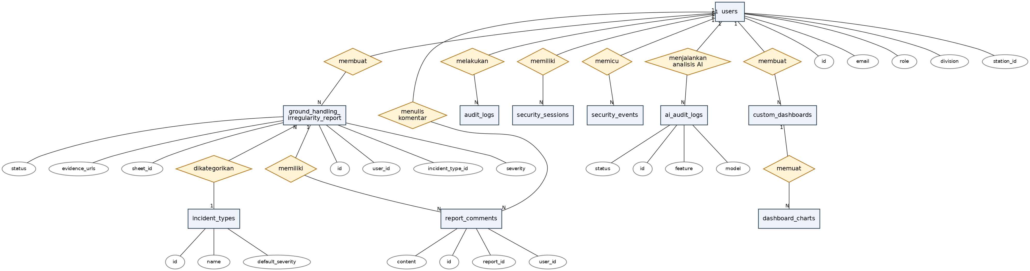
Gambar III. 1. Entity Relationship Diagram Sistem

Gambar III.2 menunjukkan struktur logis basis data yang digunakan sebagai dasar implementasi tabel pada sistem.

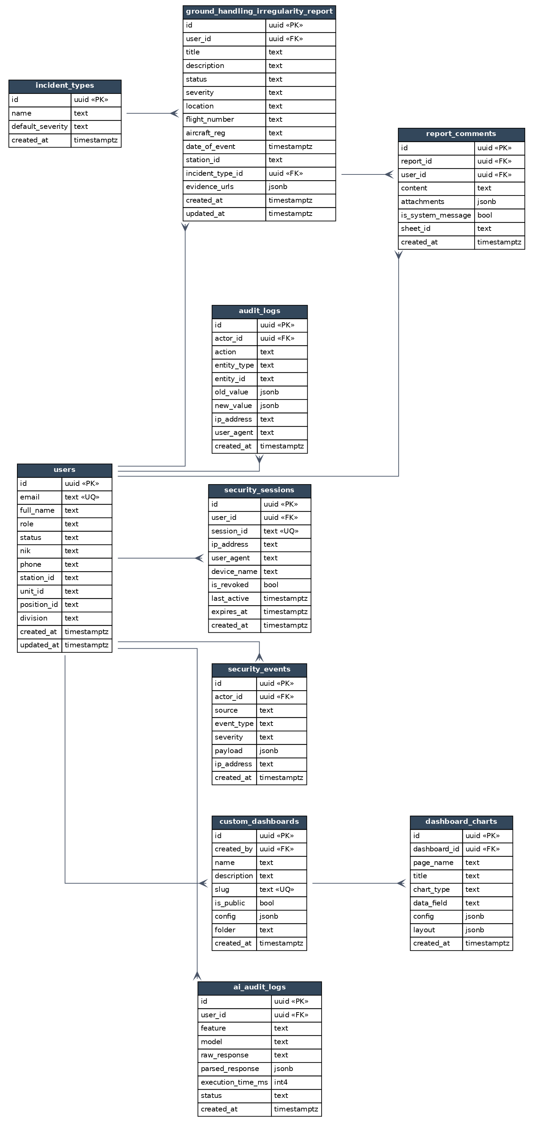
Gambar III. 2. Logical Record Structure Sistem
- Rancangan Arsitektur Sistem
Gambar III.3 menunjukkan hubungan antarkomponen pada ekosistem microservices yang dibangun. Aplikasi utama berperan sebagai antarmuka pengguna. Laporan ditulis lebih dahulu (write-first) ke tabel ground_handling_irregularity_report pada Supabase sebagai system of record, kemudian disinkronkan ke Google Sheets sebagai salinan operasional yang dibaca oleh lapisan analitik; Supabase juga menyimpan autentikasi, metadata aplikasi, penyimpanan bukti, sesi, dan audit.
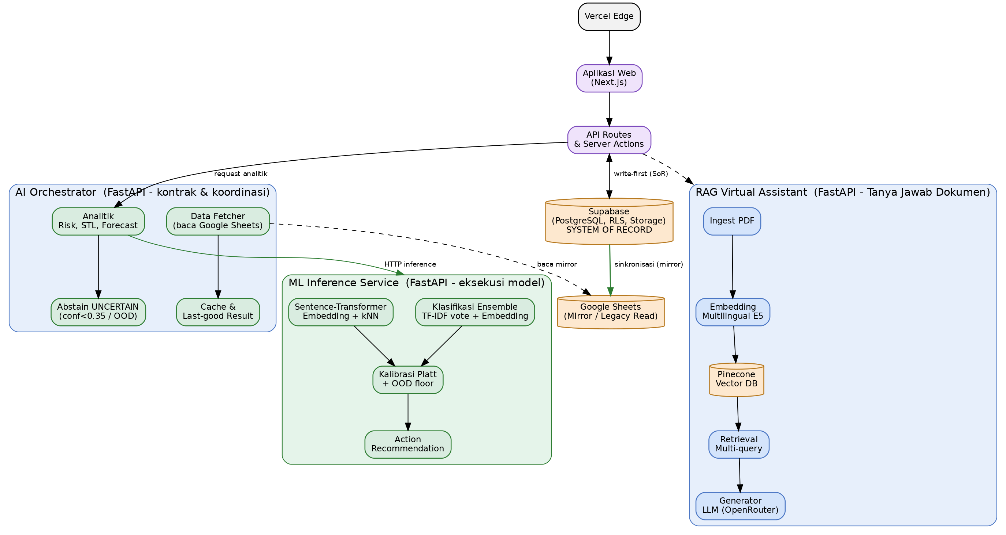
Gambar III. 3. Arsitektur Sistem dan Integrasi Pipeline AI

Pada rancangan tersebut, AI Orchestrator menjadi penghubung antara aplikasi utama dan layanan analitik. Komponen ini mengatur permintaan analisis, mengambil data dari Google Sheets, melakukan validasi, menyediakan cache atau hasil terakhir, serta meneruskan permintaan inferensi ke layanan model. ML Inference Service digunakan untuk klasifikasi teks, peringkasan, pencarian kemiripan, estimasi risiko, dan rekomendasi tindakan. Selain itu, RAG Virtual Assistant ditempatkan sebagai layanan pendamping untuk tanya jawab dokumen operasional.
  - Use Case Diagram
Use case diagram digunakan untuk menggambarkan batas fungsi sistem, aktor yang berinteraksi dengan sistem, serta layanan utama yang dapat diakses oleh setiap aktor. Gambar III.4 menyajikan rancangan use case sistem pelaporan irregularity secara menyeluruh, yang mencakup hubungan antara STAFF_CABANG, MANAGER_CABANG, DIVISI_OCS, DIVISI_OS, DIVISI_OP, DIVISI_OT, DIVISI_UQ, DIVISI_HC, DIVISI_HT, DIVISI_ESKALASI, ANALYST, SUPER_ADMIN, dan sistem dengan fungsi pelaporan, pemantauan, analitik, tindak lanjut, serta administrasi.
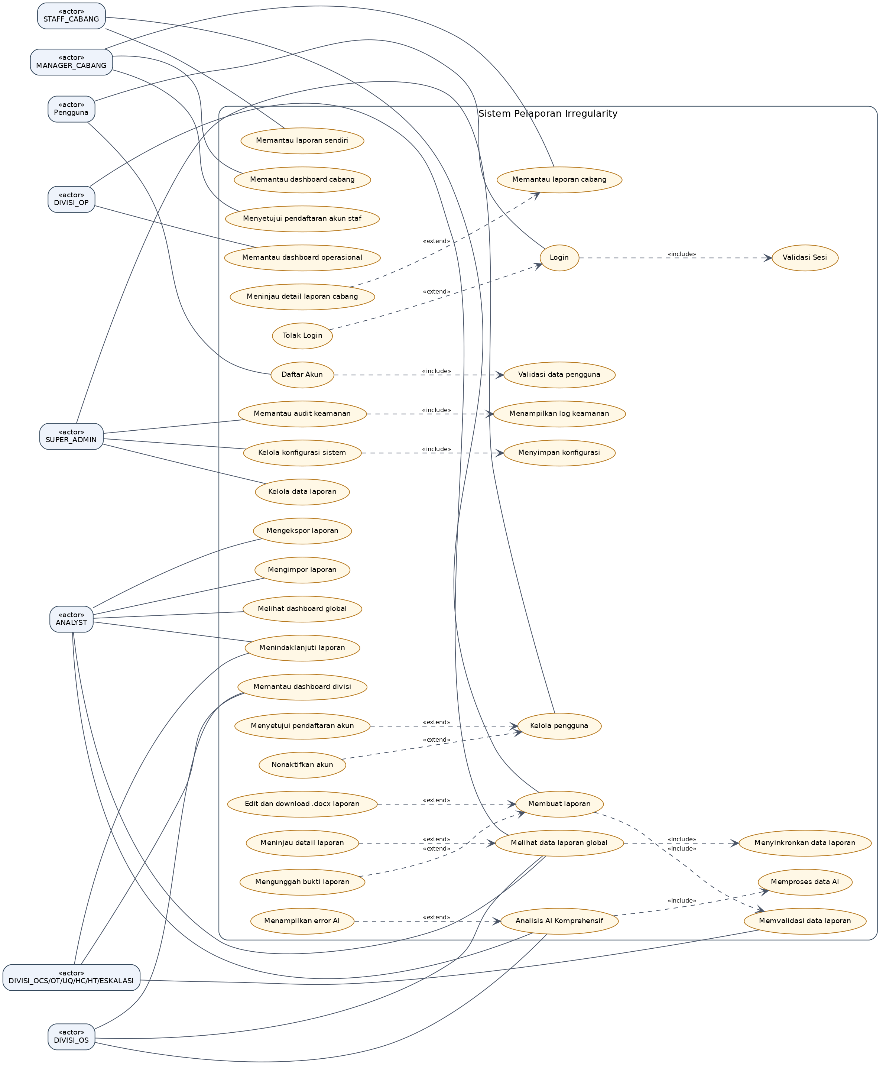
Gambar III. 4. Use Case Diagram Keseluruhan Sistem
Diagram tersebut menunjukkan pembagian tanggung jawab antaraktor. Staf cabang berperan dalam pengajuan laporan dan pemantauan status laporan sendiri. Manajer cabang berperan dalam pemantauan laporan cabang dan persetujuan akun staf. Divisi operasional berperan dalam pemantauan laporan operasional serta pembacaan hasil analitik. Analis berperan dalam analisis laporan operasional dari semua cabang dan tindak lanjut laporan melalui komentar serta pembaruan status, sedangkan super admin berperan dalam administrasi sistem.
  - Activity Diagram
Activity diagram digunakan untuk menggambarkan urutan aktivitas pada kebutuhan utama. Gambar III.5 menunjukkan alur login mulai dari pengisian email dan kata sandi sampai sistem mengarahkan pengguna ke halaman sesuai perannya.
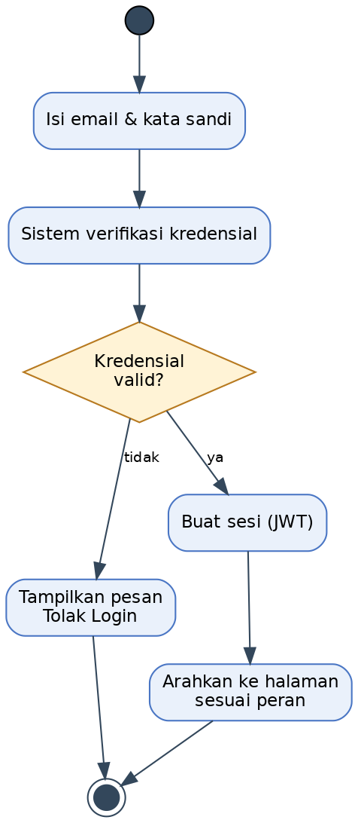
Gambar III. 5. Activity Diagram: Login

Gambar III.6 menunjukkan alur pengajuan laporan. STAFF_CABANG membuka formulir, mengisi data kejadian, memilih bukti, dan mengirim laporan. Setelah itu, sistem memvalidasi isian dan menyimpan data laporan.

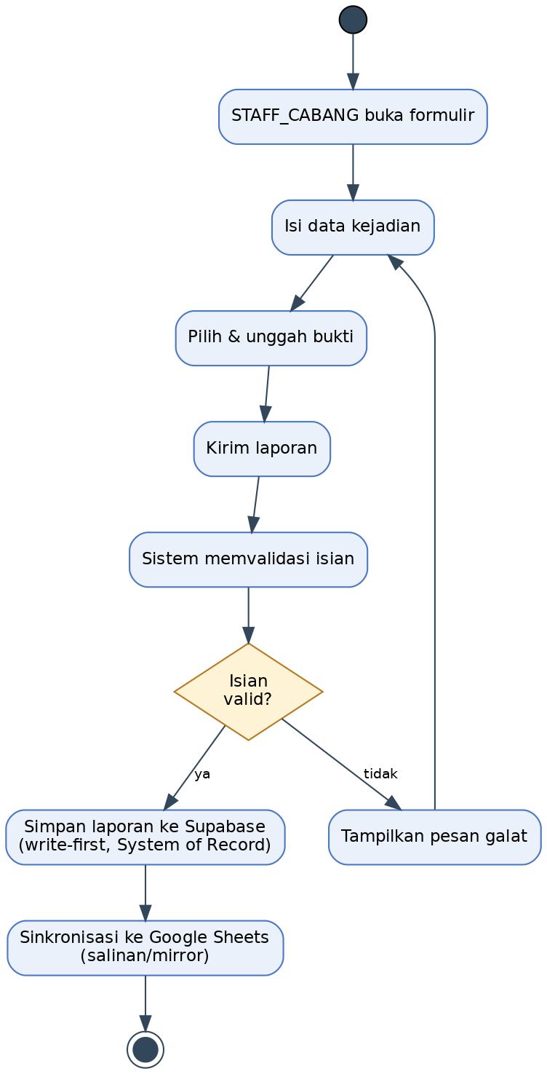
Gambar III. 6. Activity Diagram: Pengajuan Laporan

Gambar III.7 menunjukkan alur persetujuan staf oleh MANAGER_CABANG atau SUPER_ADMIN. Aktor yang berwenang memilih akun yang masih pending; sistem kemudian memeriksa kewenangan dan mengubah status akun menjadi aktif apabila permintaan valid.

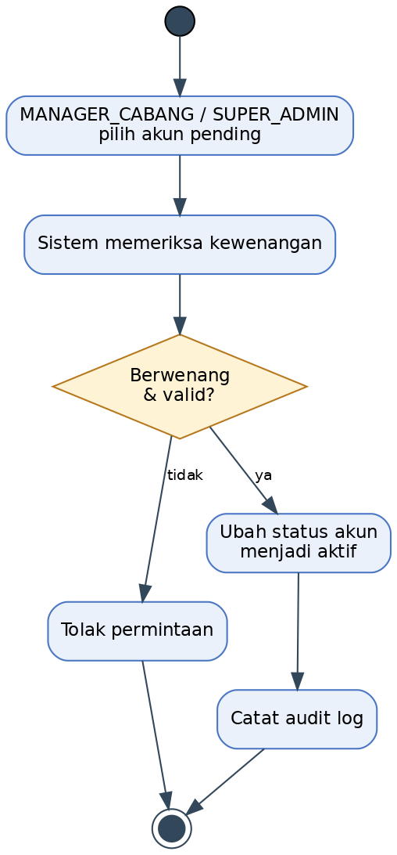
Gambar III. 7. Activity Diagram: Persetujuan Staf

Gambar III.8 menunjukkan alur analisis. Analis memilih data laporan, sistem memeriksa akses, menjalankan proses analitik, lalu menampilkan hasil pada halaman analisis.

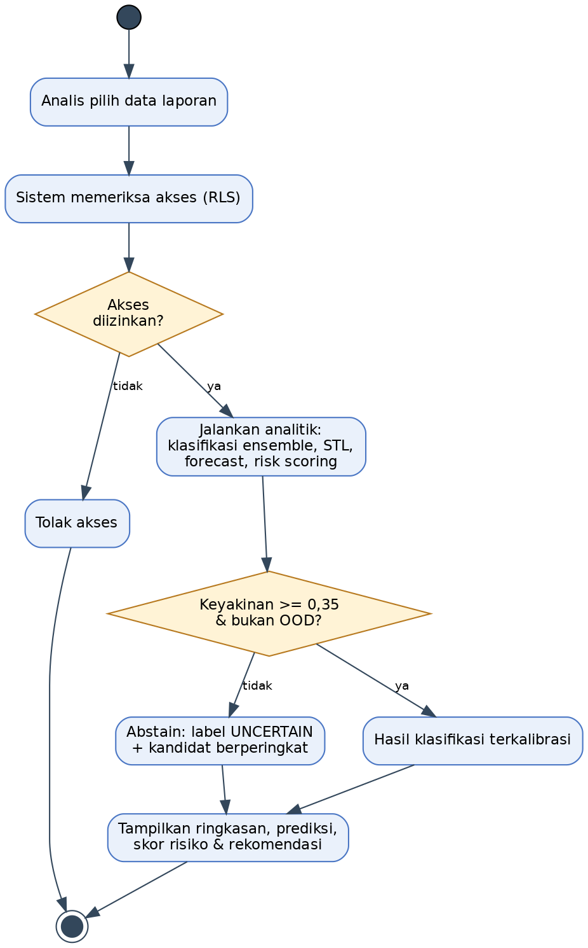
Gambar III. 8. Activity Diagram: Analisis AI

  - Sequence Diagram
Sequence diagram digunakan untuk memperjelas urutan komunikasi antara pengguna, halaman aplikasi, API, dan basis data. Gambar III.9 menunjukkan proses login dari halaman masuk sampai sistem membuat sesi pengguna.

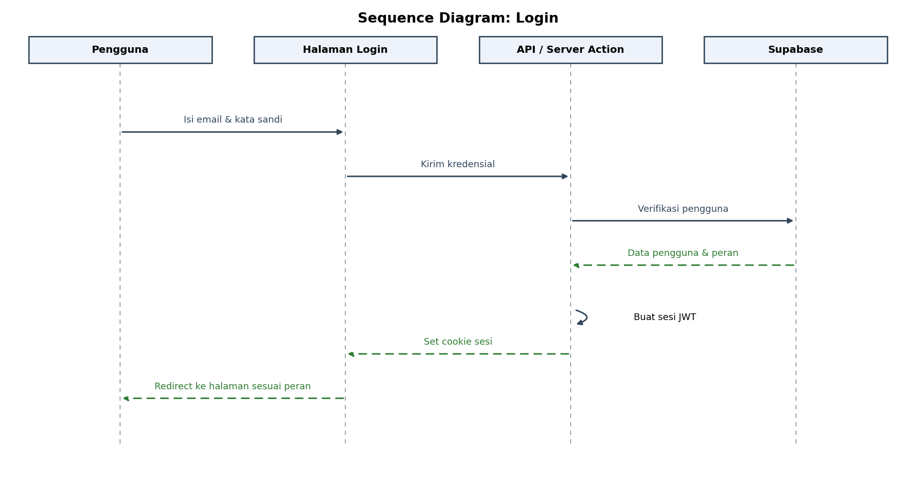
Gambar III. 9. Sequence Diagram: Login

Gambar III.10 menunjukkan proses pengiriman laporan oleh STAFF_CABANG. Data laporan dikirim dari formulir ke API, kemudian sistem menyimpan laporan ke repositori operasional dan menghubungkan bukti dengan data aplikasi.

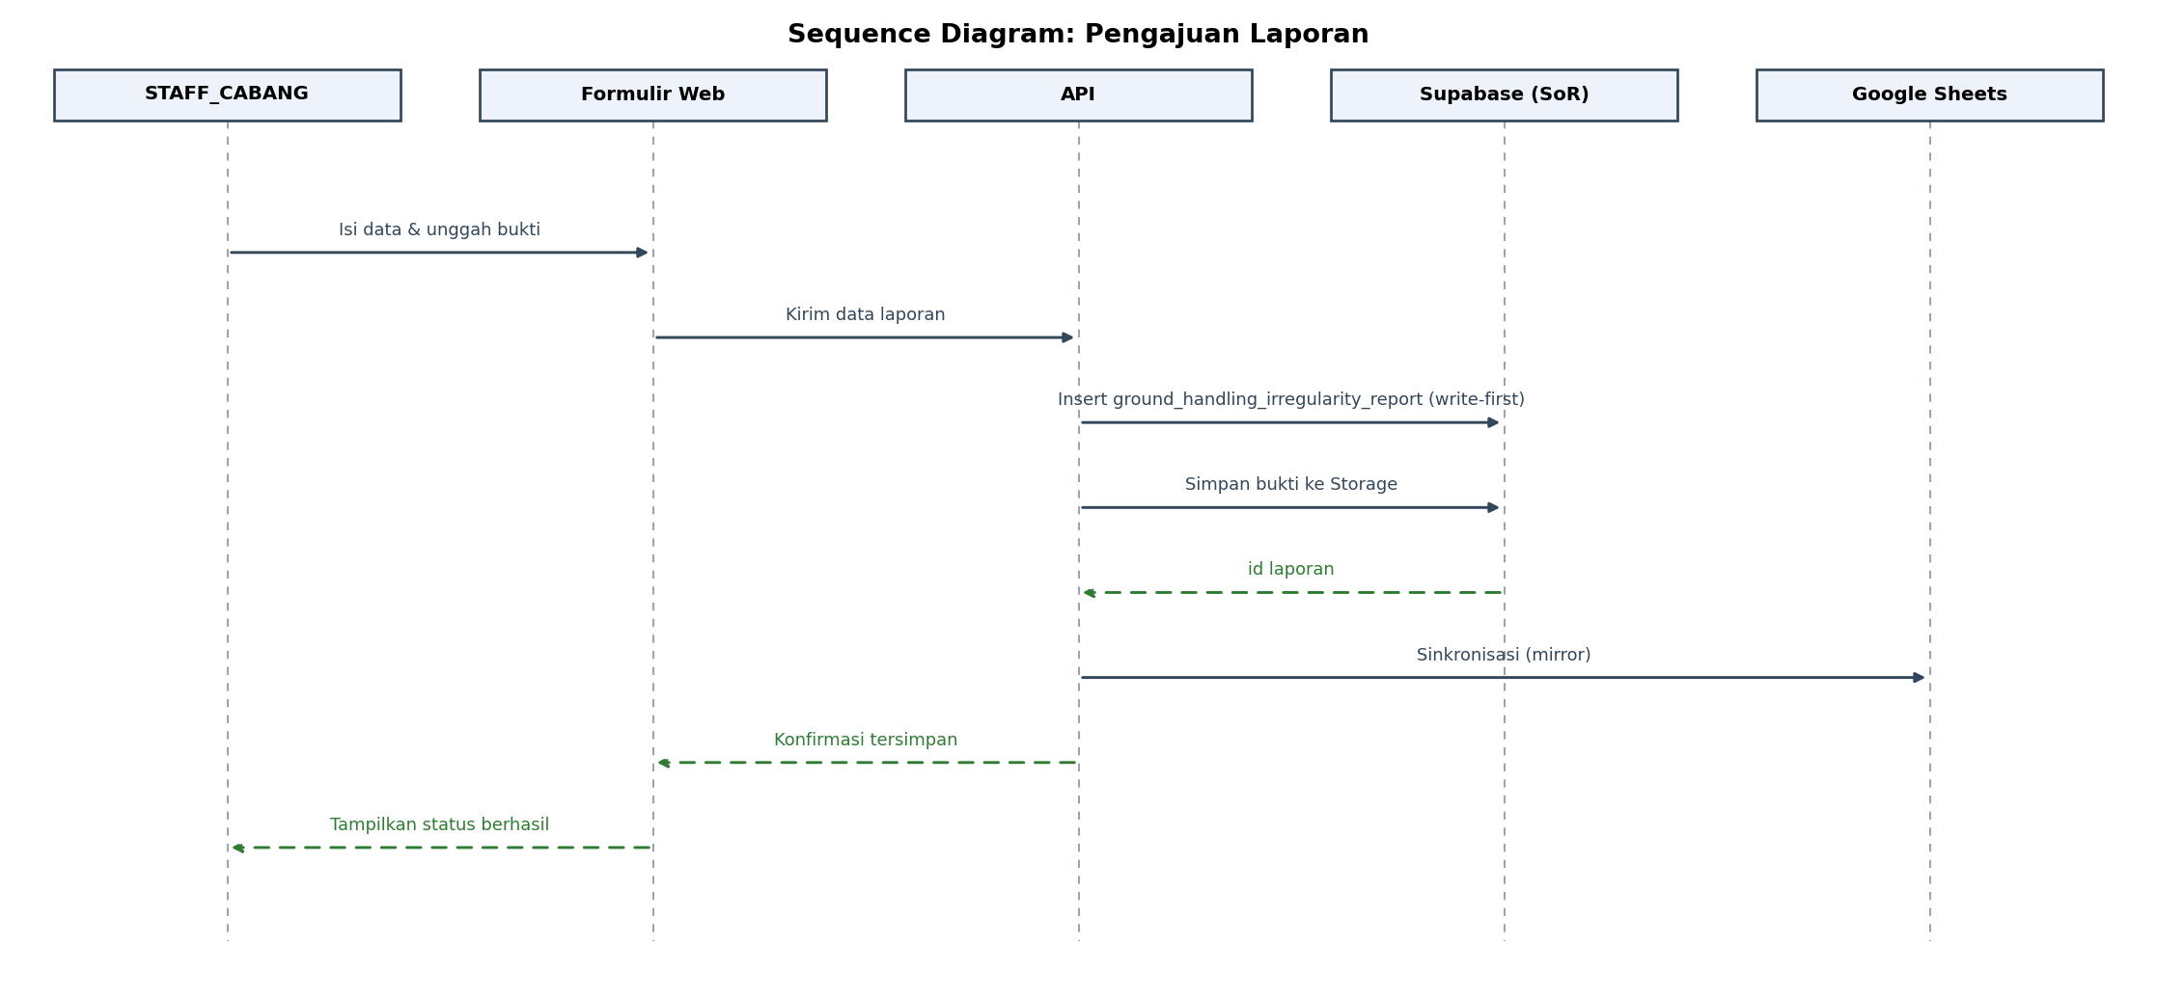
Gambar III. 10. Sequence Diagram: Pengajuan Laporan

Gambar III.11 menunjukkan proses persetujuan akun staf oleh MANAGER_CABANG atau SUPER_ADMIN. Permintaan persetujuan dikirim ke sistem, divalidasi berdasarkan hak akses, lalu status akun diperbarui.

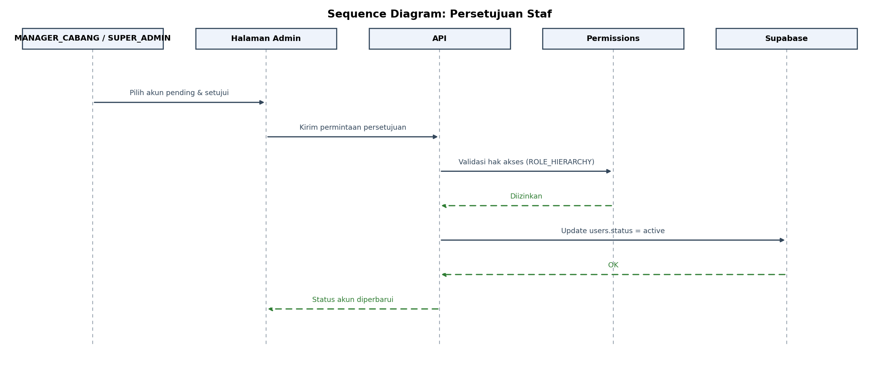
Gambar III. 11. Sequence Diagram: Persetujuan Staf

Gambar III.12 menunjukkan proses analisis. Sistem mengambil data laporan, mengirim permintaan analitik, menerima hasil, lalu menampilkan ringkasan, prediksi, skor risiko, dan rekomendasi pada halaman analisis.

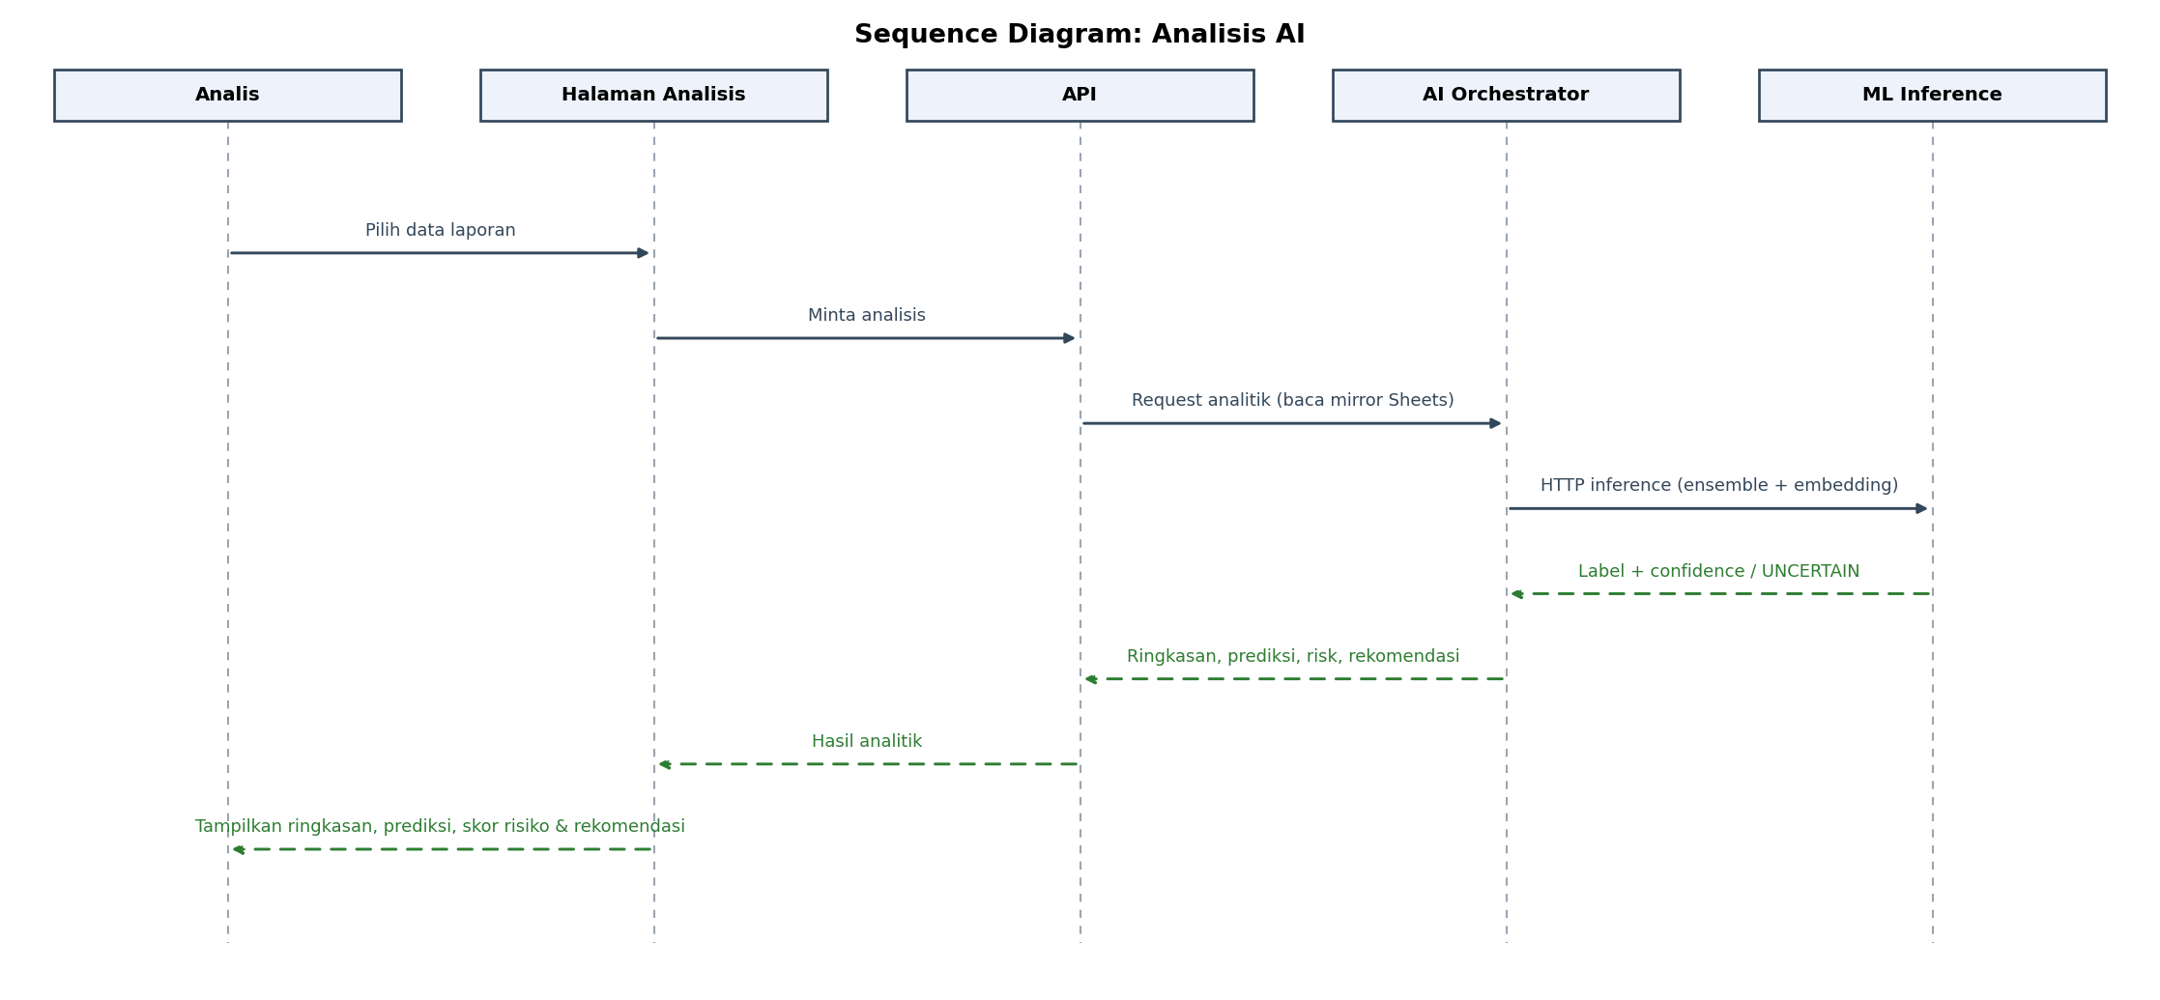
Gambar III. 12. Sequence Diagram: Analisis AI

- Rancangan API Utama
Rancangan API digunakan sebagai kontrak komunikasi antara halaman aplikasi, penyimpanan data, Google Sheets, dan layanan analitik. Kontrak ini diperlukan agar perubahan pada tampilan, basis data, atau layanan analitik tidak langsung mengganggu seluruh aplikasi. Ringkasan API utama ditunjukkan pada Tabel III.3.
Tabel III. 3. Spesifikasi API Utama
No | API | Fungsi | Akses
1 | /api/auth/login | Memvalidasi kredensial dan membuat sesi pengguna. | Semua pengguna
2 | /api/reports/ public | Menerima laporan irregularity, memvalidasi data wajib, menyimpan metadata, dan memberi status awal laporan. | STAFF_CABANG
3 | /api/uploads/ evidence | Mengunggah bukti laporan dan menghubungkan URL bukti dengan data laporan. | STAFF_CABANG
4 | /api/reports/ analytics | Mengambil data laporan yang sudah disiapkan untuk tampilan dashboard dan rekap. | Divisi/analis/admin
5 | /api/ai/analyze | Mengirim data laporan ke layanan analitik untuk memperoleh ringkasan, klasifikasi, risiko, dan rekomendasi. | ANALYST, divisi
6 | /api/ai/ analyze-all | Membaca kumpulan data operasional dan menjalankan analisis agregat. | ANALYST, sistem
7 | /api/ai/risk/ summary | Menyajikan ringkasan risiko berdasarkan kelompok data laporan. | Analis/divisi
8 | /api/dashboards/ query | Menjalankan kueri dashboard sesuai filter dan cakupan data pengguna. | Cabang/divisi/analis
9 | /api/admin/users/ approve-staff | Menyetujui akun staf cabang setelah pendaftaran atau perubahan status. | MANAGER_CABANG,  SUPER_ADMIN
10 | /api/security/ dashboard-data | Membaca ringkasan keamanan, sesi, dan aktivitas penting untuk audit sistem. | SUPER_ADMIN

- Spesifikasi File Utama
Spesifikasi file utama menjelaskan struktur penyimpanan data yang paling sering digunakan oleh aplikasi. Tabel ini menjadi penghubung antara rancangan data, tampilan aplikasi, dan potongan kode program.

Tabel III. 4. Spesifikasi File Utama
No | File atau Tabel | Fungsi | Data Utama
1 | Google Sheets laporan | Menyimpan salinan (mirror) operasional laporan yang disinkronkan dari Supabase. | tanggal, maskapai, cabang, kategori, uraian, status.
2 | users | Menyimpan data akun dan peran pengguna. | id, nama, email, peran, status akun.
3 | ground_handling_irregularity_report | Menyimpan seluruh laporan irregularity sebagai system of record (write-first) sebelum disinkronkan ke Google Sheets. | id, tanggal, maskapai, stasiun, area, kategori, uraian, status.
4 | report comments | Menyimpan komentar dan tanggapan laporan. | id komentar, id laporan, aktor, isi tanggapan.
5 | security sessions | Menyimpan sesi pengguna saat masuk ke aplikasi. | id sesi, user, perangkat, waktu aktif.
6 | audit_logs | Menyimpan jejak perubahan data penting. | aktor, aksi, entitas, waktu aktivitas.
7 | ai_audit_logs | Menyimpan riwayat pemanggilan layanan analisis. | laporan, model, hasil, status pemrosesan.

Pembuatan Kode Program
Tahap pembuatan kode program merupakan implementasi dari desain yang telah dibuat. Pada tahap ini, kebutuhan STAFF_CABANG, MANAGER_CABANG, DIVISI_OCS, DIVISI_OS, DIVISI_OP, DIVISI_OT, DIVISI_UQ, DIVISI_HC, DIVISI_HT, DIVISI_ESKALASI, ANALYST, SUPER_ADMIN, dan sistem diterjemahkan menjadi halaman aplikasi, API, validasi data, penyimpanan bukti, integrasi Google Sheets, serta layanan analitik. Bagian ini tidak menampilkan seluruh kode sumber, tetapi memperlihatkan teknologi, contoh tampilan, dan potongan kode yang mewakili halaman pelaporan, halaman pemantauan, halaman administrasi, serta halaman analisis.

Tabel III. 5. Teknologi Implementasi Sistem
No | Bagian | Teknologi
1 | Tampilan aplikasi | Next.js dan TypeScript.
2 | Data aplikasi dan autentikasi | Supabase dan PostgreSQL.
3 | Penyimpanan bukti | Supabase Storage.
4 | Repositori operasional | Google Sheets API.
5 | Analisis AI | FastAPI dan layanan model analitik.
6 | Validasi data | Zod dan validasi server-side untuk memastikan data laporan memenuhi format yang ditentukan.
7 | Dashboard dan visualisasi | Komponen React, Recharts, dan SWR untuk menampilkan rekap, grafik, filter, serta data analitik.
8 | Keamanan aplikasi | JWT, pembatasan akses berbasis peran, rate limiting, sanitasi input, dan pencatatan audit.

Implementasi kode program dibagi menjadi beberapa modul agar perubahan dapat dilakukan secara terkendali. Modul autentikasi menangani proses masuk, sesi pengguna, dan hak akses. Modul pelaporan menangani pembuatan laporan, validasi isian, unggah bukti, dan status laporan. Modul dashboard menampilkan ringkasan data, grafik, dan filter. Modul analitik menghubungkan aplikasi dengan layanan analisis untuk menghasilkan ringkasan, klasifikasi, prediksi, skor risiko, kasus serupa, dan rekomendasi tindakan. Pembagian ini mendukung keterpeliharaan karena setiap modul memiliki tanggung jawab yang jelas. Antarmuka juga dikemas sebagai Progressive Web App (PWA) menggunakan web app manifest dan service worker, sehingga aplikasi dapat dipasang di perangkat dan tetap dapat digunakan saat luring melalui antrean sinkronisasi.
Modul analitik pada layanan FastAPI membedakan model yang digunakan untuk tiap fitur. Estimasi volume laporan mingguan diimplementasikan dengan Holt-Winters Exponential Smoothing melalui pustaka statsmodels dengan periode musiman tujuh hari, sementara pemisahan komponen musiman diproses menggunakan pendekatan Seasonal-Trend decomposition using LOESS (STL). Klasifikasi category, subcategory, dan root cause dibangun sebagai ensemble tri-vote yang memadukan tiga kanal prediksi. Kanal pertama berupa soft-voting dari tiga pengklasifikasi di atas representasi TF-IDF gabungan tingkat kata dan karakter, yaitu Logistic Regression terkalibrasi, Linear SVC terkalibrasi, dan Complement Naïve Bayes. Kanal kedua dan ketiga bekerja pada representasi multilingual sentence-transformer embedding, masing-masing berupa Logistic Regression terkalibrasi dan k-Nearest Neighbors berbobot jarak (k = 5). Seluruh pengklasifikasi memakai class_weight balanced, keyakinan akhir dikalibrasi ulang secara Platt terhadap prediksi luar-lipatan, dan model melakukan abstain dengan label UNCERTAIN beserta kandidat berperingkat ketika keyakinan berada di bawah ambang 0,35 atau ketika kemiripan tetangga terdekat berada di bawah ambang deteksi out-of-distribution (OOD). Perhitungan skor risiko memakai formula terbobot R = 0,40 × volume + 0,35 × open rate + 0,25 × recency rate yang diaplikasikan pada agregasi per maskapai, cabang, maupun area. Rincian model beserta status ketersediaan dan mekanisme abstain ditampilkan pada Tabel III.5. Evaluasi awal pada 1.146 rekaman terkumpul per tanggal audit runtime 11 Juli 2026 menggunakan stratified k-fold cross-validation (stratified 5-fold) untuk model klasifikasi dan validasi rolling-origin sebanyak 8 lipatan dengan horizon tujuh hari untuk model peramalan. Rekapitulasi metrik disajikan pada Tabel III.6. Angka-angka tersebut dipergunakan sebagai baseline awal, sedangkan evaluasi metrik akurasi yang lebih lengkap menjadi agenda pengembangan lanjutan yang disebutkan pada BAB IV.
Tabel III. 6. Hasil Evaluasi Awal Model Analitik
Fitur | Model | Sampel | Kelas | Metrik Utama | Nilai
Klasifikasi kategori | Ensemble tri-vote + embedding | 807 | 4 | CV Accuracy / F1-w | 0,6803 / 0,6602
Klasifikasi subkategori | Ensemble tri-vote + embedding | 761 | 18 | CV Accuracy / F1-w | 0,5729 / 0,5262
Klasifikasi root cause | Ensemble tri-vote + embedding | 525 | 14 | CV Accuracy / F1-w | 0,4381 / 0,4054
Peramalan volume | Holt-Winters | 1.146 | – | MAE / RMSE | 0,974 / 1,2242
Skor risiko | Rumus terbobot | 1.146 | 3 dimensi | Status keluaran | Aktif
Sumber: audit runtime layanan analitik pada 11 Juli 2026; nilai CV diperoleh melalui stratified k-fold cross-validation (5 lipatan stratified untuk seluruh model klasifikasi) sedangkan MAE dan RMSE dihitung melalui validasi rolling-origin sebanyak 8 lipatan dengan horizon tujuh hari.
- Contoh Tampilan Halaman Staf Cabang

Gambar III.13 menunjukkan contoh halaman STAFF_CABANG untuk mengisi laporan. Halaman ini mengimplementasikan kebutuhan staf cabang, yaitu mengisi laporan atau komentar, mengisi data kejadian, mengunggah bukti, dan mengirim laporan.

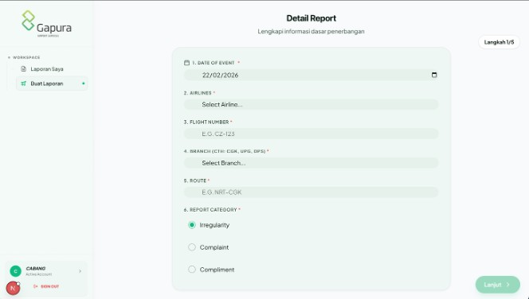
Gambar III. 13. Tampilan Halaman Staf Cabang: Formulir Pelaporan

- Contoh Tampilan Halaman Pemantauan

Gambar III.14 menunjukkan contoh halaman pemantauan untuk manajer cabang, divisi operasional, analis, atau super admin. Halaman ini menampilkan ringkasan data, grafik, status laporan, dan informasi yang membantu pengguna berwenang dalam menentukan tindak lanjut.
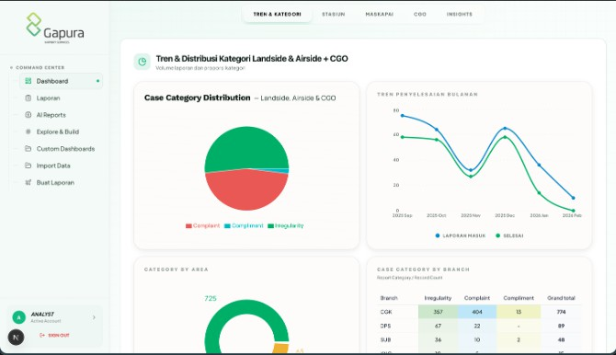
Gambar III. 14. Tampilan Halaman Pemantauan: Dashboard Utama

- Contoh Tampilan Halaman Analisis

Gambar III.15 menunjukkan halaman analisis. Halaman ini digunakan untuk membaca hasil analitik berupa ringkasan, klasifikasi, prediksi volume laporan, pola musiman, skor risiko, kasus serupa, dan rekomendasi tindakan.
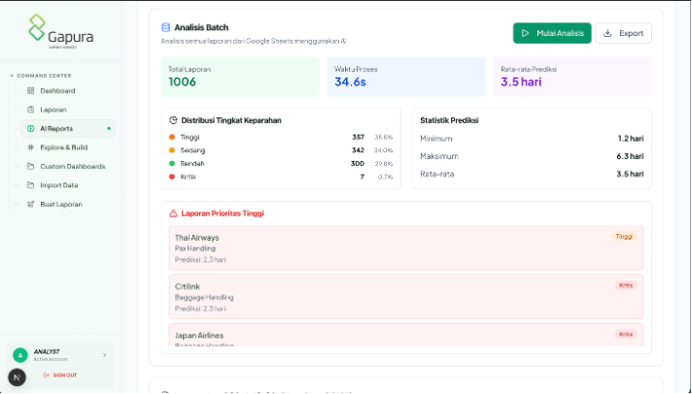
Gambar III. 15. Tampilan Halaman Analisis AI

- Contoh Potongan Kode Program Halaman Staf Cabang

Kode Program berikut menunjukkan contoh pengiriman laporan dari halaman staf cabang ke API laporan. Data yang sudah diisi pada formulir dikirim sebagai payload. Pada sisi server, data tetap divalidasi agar laporan yang tersimpan memiliki informasi minimal yang diperlukan.

const res = await fetch(’/api/reports/public’, { method: ’POST’,
headers: { ’Content-Type’: ’application/json’ },

body: JSON.stringify(payload),

});

- Contoh Potongan Kode Program Penyimpanan Laporan

Kode Program berikut menunjukkan contoh pemetaan data laporan pada sisi server. Sistem memberi status awal, menyimpan identitas pengguna, dan menyertakan bukti yang diunggah.

const reportData = { reporter_email: email,
reporter_name: payload.reporter_name || email, title,
description, status: ’OPEN’,
evidence_urls: Array.isArray(evidence_urls)

? evidence_urls

: [],

};

const newReport = await reportsService

.createReport(reportData);

- Contoh Potongan Kode Program Persetujuan Staf
Kode Program berikut menunjukkan contoh proses persetujuan staf oleh pengguna berwenang. MANAGER_CABANG atau SUPER_ADMIN mengirim userId ke API, kemudian sistem memvalidasi kewenangan sebelum mengubah status akun.
const res = await fetch( ’/api/admin/users/approve-staff’,
{

method: ’POST’,

headers: { ’Content-Type’: ’application/json’ }, body: JSON.stringify({ userId }),
}

);

- Contoh Potongan Kode Program Analisis Sistem

Kode Program berikut menunjukkan contoh pemanggilan fungsi analisis. Data laporan dikirim ke layanan analitik, kemudian hasilnya ditampilkan pada halaman analisis.
const result = await fetch(’/api/ai/analyze’, { method: ’POST’,
headers: { ’Content-Type’: ’application/json’ }, body: JSON.stringify({ data: reports }),
});

Pengujian
Pengujian dilakukan menggunakan metode black box. Pengujian ini berfokus pada perilaku sistem dari sisi pengguna, bukan pada struktur kode di dalam sistem. Skenario pengujian dibuat berdasarkan kebutuhan fungsional dan non-fungsional yang telah dianalisis, terutama autentikasi, pelaporan, unggah bukti, pembaruan status, persetujuan akun, dashboard, sinkronisasi data, pemanggilan layanan analitik, pembatasan hak akses, dan pencatatan audit. Dengan pendekatan ini, pengujian dapat menunjukkan apakah keluaran sistem sudah sesuai dengan kebutuhan yang terlihat oleh pengguna.
Basis data uji bersumber dari tabel ground_handling_irregularity_report pada Supabase sebagai system of record yang disalin ke Google Sheets, dengan populasi sebesar 1.146 rekaman berstatus aktif pada saat audit runtime dijalankan tanggal 11 Juli 2026. Rekaman yang diikutsertakan mencakup seluruh laporan irregularity yang masih terbaca aktif pada tanggal tersebut, dengan atribut utama tanggal kejadian, maskapai, stasiun, area, kategori, uraian, serta status. Kegiatan pengujian dilaksanakan pada lingkungan pengembangan lokal, memakai runtime Node.js untuk sisi antarmuka Next.js dan runtime Python untuk layanan FastAPI; pengamatan tanggapan antarmuka dilakukan menggunakan peramban Chromium, sedangkan pemeriksaan respons API dijalankan melalui utilitas curl dan konsol pengembang.
Tabel III. 7. Skenario Pengujian Black Box
No | Skenario | Hasil yang Diharapkan | Hasil
1 | Pengguna melakukan login dengan kredensial valid | Sistem menerima kredensial dan menampilkan halaman sesuai peran. | Berhasil
2 | Pengguna melakukan login dengan kredensial tidak valid | Sistem menolak akses dan menampilkan pesan kesalahan. | Berhasil
3 | STAFF_CABANG  mengisi laporan atau komentar | Sistem memvalidasi isian wajib dan menyimpan data laporan yang dikirim staf cabang. | Berhasil
4 | STAFF_CABANG  mengunggah bukti | Sistem menyimpan bukti dan menghubungkannya dengan laporan. | Berhasil
5 | MANAGER_CABANG  membuka laporan cabang | Sistem menampilkan laporan yang berada dalam cakupan cabangnya. | Berhasil
6 | DIVISI_OS atau DIVISI_OP memberi tanggapan atau status | Sistem memperbarui status atau informasi tindak lanjut laporan sesuai hak akses. | Berhasil
7 | MANAGER_CABANG  atau SUPER_ADMIN  menyetujui akun staf | Sistem mengubah status akun dari  pending menjadi aktif. | Berhasil
8 | ANALYST membuka dashboard | Sistem menampilkan rekap data, grafik laporan, dan filter sesuai cakupan akses. | Berhasil
9 | Sistem membaca atau menyinkronkan data operasional | Data laporan dapat dibaca dari repositori dan tersedia untuk dashboard. | Berhasil
10 | Sistem menganalisis laporan | Sistem menampilkan ringkasan, klasifikasi, prediksi, skor risiko, kasus serupa, dan rekomendasi tindakan. | Berhasil
11 | Layanan analitik tidak tersedia penuh | Sistem tetap menampilkan hasil terakhir atau respons fallback yang terkontrol. | Berhasil
12 | SUPER_ADMIN mem-  buka data audit dan sesi | Sistem menampilkan jejak aktivitas serta informasi sesi sesuai hak akses admin tertinggi. | Berhasil
13 | Pengguna tanpa hak akses membuka halaman terbatas | Sistem menolak akses dan tidak menampilkan data di luar kewenangannya. | Berhasil
14 | Pengguna keluar dari aplikasi | Sesi berakhir dan sistem kembali ke halaman login. | Berhasil

Hasil pengujian menunjukkan bahwa fungsi utama aplikasi berjalan sesuai kebutuhan yang dirancang. STAFF_CABANG dapat melakukan login, mengisi laporan, mengunggah bukti, dan melihat status laporan sendiri. MANAGER_CABANG dapat memantau laporan cabang dan menyetujui akun staf. DIVISI_OS dan DIVISI_OP dapat membaca laporan operasional serta melakukan tindak lanjut sesuai domain kerja. ANALYST dapat membaca dashboard dan hasil analisis sistem, sedangkan SUPER_ADMIN dapat mengelola pengguna, sesi, dan audit. Sistem juga dapat menyimpan data laporan, menampilkan data melalui halaman yang sesuai, membatasi akses, dan menyajikan hasil analisis awal untuk mendukung evaluasi operasional. Hasil pengujian ini digunakan sebagai bukti kelayakan fungsional awal sebelum sistem digunakan secara lebih luas.
Untuk melengkapi rangkaian skenario positif pada Tabel III.7, penelitian ini juga menjalankan serangkaian skenario negatif. Rangkaian tambahan tersebut mencakup: (a) upaya autentikasi memakai surel yang belum terdaftar pada basis pengguna, (b) pengiriman laporan tanpa melengkapi ruas wajib seperti tanggal kejadian maupun uraian, (c) pengunggahan berkas bukti dengan ukuran yang melampaui ambang pada kebutuhan non-fungsional, (d) permintaan pembacaan data cabang lain oleh MANAGER_CABANG di luar cakupan kewenangannya, serta (e) pemanggilan endpoint analitik ketika layanan FastAPI dinonaktifkan sementara. Dari kelima uji tersebut, aplikasi menolak seluruh permintaan yang tidak sah dengan mengembalikan pesan kesalahan yang sesuai, sedangkan permintaan analitik pada kondisi layanan utama padam mengaktifkan jalur cadangan berupa keluaran perhitungan terakhir yang tersimpan atau kode status 503 yang terkendali. Perkakas yang digunakan meliputi peramban Chromium mutakhir, utilitas curl versi 8, dan pengamatan tanggapan pada konsol pengembang.

Pendukung atau Pemeliharaan
Tahap pendukung atau pemeliharaan dilakukan setelah aplikasi diuji. Pemeliharaan bertujuan menjaga sistem tetap dapat digunakan, memperbaiki kesalahan yang ditemukan setelah implementasi, serta menyesuaikan aplikasi jika terdapat kebutuhan operasional baru. Karena sistem menggunakan beberapa layanan terintegrasi, pemeliharaan tidak hanya mencakup tampilan aplikasi, tetapi juga data laporan, akun pengguna, integrasi Google Sheets, penyimpanan bukti, keamanan, dan layanan analitik.
Tabel III. 8. Rencana Pendukung dan Pemeliharaan
No | Bagian | Pemeliharaan
1 | Data laporan | Memeriksa penyimpanan data, memastikan laporan dapat dibaca kembali, dan menjaga konsistensi metadata laporan.
2 | Akun pengguna dan hak akses | Memperbarui status akun, peran, sesi, dan akses pengguna jika terjadi perubahan struktur kerja atau kewenangan.
3 | Integrasi Google Sheets | Memantau koneksi API, struktur kolom, dan proses pembacaan data agar dashboard tetap menggunakan data operasional yang benar.
4 | Penyimpanan bukti | Memastikan file bukti dapat diunggah, URL bukti dapat dibaca kembali, dan akses bukti tetap mengikuti hak akses laporan.
5 | Tampilan aplikasi | Menyesuaikan halaman staf cabang, manajer cabang, divisi operasional, analis, dan super admin jika ada kebutuhan baru tanpa mengubah fungsi inti yang sudah berjalan.
6 | Layanan analisis | Memantau hasil analisis sistem, status layanan AI, cache, dan fallback agar fitur analitik tetap dapat digunakan oleh divisi operasional dan analis.
7 | Keamanan dan audit | Meninjau log aktivitas, pembatasan akses, validasi input, dan konfigurasi rahasia agar kesalahan akses dapat dicegah atau ditelusuri.

Dengan tahapan tersebut, alur pengembangan sistem dapat ditelusuri mulai dari analisis kebutuhan perangkat lunak sampai pemeliharaan. Kebutuhan aktor menjadi dasar desain UML, desain basis data, rancangan API, implementasi tampilan aplikasi, potongan kode program, dan pengujian sistem. Susunan ini menjaga agar pembahasan BAB III sesuai dengan outline implementasi sistem informasi, yaitu menjelaskan metode pengembangan perangkat lunak dan penerapan setiap tahapnya pada sistem yang dibangun.

BAB IV
PENUTUP

Kesimpulan
Berdasarkan hasil implementasi dan pengujian, penelitian ini menghasilkan sistem pelaporan irregularity ground handling terintegrasi yang mendukung pencatatan, pengelolaan, dan analisis laporan operasional. Kesimpulan yang diperoleh adalah sebagai berikut:
    - Sistem pelaporan terintegrasi berhasil dirancang dengan arsitektur mikrolayanan dengan Supabase sebagai system of record dan Google Sheets sebagai salinan (mirror) operasional. Pendekatan ini menjawab masalah fragmentasi data karena proses pencatatan dan pembacaan laporan diarahkan pada satu repositori kerja yang sama.
    - Penulisan laporan diarahkan ke basis data terpusat sehingga mengurangi ketergantungan pada proses salin ulang manual dari Excel ke Google Sheets. Data laporan ditulis lebih dahulu ke Supabase sebagai system of record dan disinkronkan ke Google Sheets, sehingga pembaruan informasi operasional dapat dilakukan lebih cepat dan konsisten.
    - Sistem yang dibangun tidak hanya berfungsi sebagai media pencatatan, tetapi juga menyediakan fitur analitik awal berupa forecasting, analisis seasonality, klasifikasi subcategory, identifikasi root cause, dan risk scoring. Dalam penerapan operasional saat ini, fitur analitik digunakan sebagai dukungan pembacaan data laporan, bukan sebagai alat keputusan otomatis atau model prediksi dengan tingkat akurasi yang telah tervalidasi secara menyeluruh. Berdasarkan pengujian fungsional, fitur analisa dapat dipanggil dan menghasilkan keluaran awal, tetapi hasil tersebut tetap perlu diperiksa ulang oleh pengguna yang berwenang sebelum digunakan dalam evaluasi operasional.
    - Pengujian fungsional menunjukkan bahwa skenario inti, seperti autentikasi, pencatatan laporan, unggah bukti, pemberian tanggapan, persetujuan akun staf, akses dashboard, dan pemanggilan analisa, dapat berjalan sesuai rancangan. Hasil tersebut menunjukkan bahwa sistem dapat mendukung alur kerja pelaporan yang digunakan secara operasional, meskipun beberapa komponen masih memerlukan penyempurnaan dari sisi stabilitas, akurasi analitik, dan pengujian pada beban penggunaan yang lebih luas.
    - Beberapa keterbatasan masih perlu diperhatikan. Pengujian dilakukan pada lingkungan lokal dan kontainer uji, sedangkan sebagian layanan klasifikasi masih mengembalikan keluaran abstain (UNCERTAIN) ketika keyakinan rendah. Selain itu, akurasi analitik belum menjadi fokus utama pengujian dan masih memerlukan evaluasi lanjutan dengan data historis yang lebih representatif, validasi oleh analis operasional, serta pengukuran metrik evaluasi model. Oleh karena itu, hasil penelitian ini menunjukkan kelayakan fungsi sistem, tetapi belum dimaksudkan sebagai klaim bahwa kualitas analitik sistem sudah akurat sepenuhnya.

Saran-saran
Berdasarkan hasil implementasi, terdapat beberapa saran yang dapat digunakan untuk mendukung keberhasilan penerapan dan pengembangan sistem selanjutnya.

Saran Operasional
  - Perusahaan perlu menetapkan standar pengisian data laporan, termasuk struktur kolom, format tanggal, kategori kejadian, dan penulisan deskripsi, agar data yang masuk tetap konsisten dan mudah dianalisis.
  - Sistem perlu terus dievaluasi berdasarkan penggunaan operasional. Umpan balik dari petugas, analis, manajer cabang, dan divisi pusat penting untuk memastikan alur sistem tetap sesuai dengan kebutuhan lapangan.

Saran Pengembangan Sistem
  - Layanan analitik perlu disempurnakan secara bertahap karena pada penerapan saat ini fitur tersebut masih berperan sebagai dukungan pembacaan data. Penyempurnaan perlu memprioritaskan pengurangan proporsi keluaran abstain (UNCERTAIN), pembersihan data, penyeimbangan kategori, penyempurnaan fitur, dan validasi manual oleh analis sebelum keluaran analitik digunakan dalam proses evaluasi operasional.
  - Pengujian sistem perlu diperluas dengan uji beban (load testing), uji keamanan (penetration testing), dan uji ketersediaan layanan agar kesiapan sistem pada lingkungan produksi dapat dinilai secara lebih lengkap.
  - Integrasi notifikasi dan pemantauan layanan dapat ditambahkan untuk membantu pengguna mengetahui status laporan, status tindak lanjut, dan kondisi layanan analitik secara lebih cepat.

Saran Penelitian Lanjutan
  - Penelitian berikutnya dapat menggunakan jumlah data yang lebih besar dan lebih beragam sebelum kemampuan klasifikasi, peramalan, dan risk scoring dinilai sebagai komponen analitik yang akurat. Data yang digunakan sebaiknya mencakup variasi cabang, maskapai, kategori kejadian, dan periode waktu agar pola yang dipelajari model tidak terlalu sempit.
  - Evaluasi model perlu ditambahkan dengan pembandingan beberapa algoritma, pengukuran akurasi yang lebih lengkap, serta analisis kesalahan untuk mengetahui batas kemampuan analitik sistem. Pengukuran tersebut dapat mencakup metrik klasifikasi seperti precision, recall, dan F1-score, serta metrik peramalan seperti Mean Absolute Error atau Root Mean Square Error. Dengan demikian, klaim terhadap akurasi analitik dapat dibatasi pada hasil pengujian yang terukur.

DAFTAR PUSTAKA
Afifah, N. F., & Voutama, A. (2023). Analisis Sentimen Isu Perselingkuhan pada Postingan Autobase Twitter @tanyarlfes Menggunakan Metode Naïve Bayes. Bianglala Informatika, 11(1), 32–37. https://doi.org/10.31294/bi.v11i1.16396
Amrin, A., Pahlevi, O., & Rianto, H. (2025). Analisa Komparasi Model Data Mining Algoritma C4.5, CHAID, dan Random Forest Untuk Penilaian Kelayakan Kredit. Computer Science (CO-SCIENCE), 5(1), 49–57. https://doi.org/10.31294/coscience.v5i1.6208
Dermawan, S., & Ayunda, A. T. (2025). Sentiment Analysis of Coretax on Social Media X Using Naive Bayes, SVM, and LSTM for Service Improvement. Journal of Applied Informatics and Computing, 9(6), 3177–3190. https://doi.org/10.30871/jaic.v9i6.11063
Ensafi, Y., Amin, S. H., Zhang, G., & Shah, B. (2022). Time-Series Forecasting of Seasonal Items Sales Using Machine Learning: A Comparative Analysis. International Journal of Information Management Data Insights, 2(1), 100058.
Firmansyah, M., Susilowati, S., & Baiti, A. N. (2024). Penerapan Algoritma K-Nearest Neighbor Dalam Memprediksi Harga Beras Pada Tingkat Grosir. Jurnal Teknik Komputer, 10(1), 68–74. https://doi.org/10.31294/jtk.v10i1.17133
Gowda, P., & Gowda, A. N. (2024). Best Practices in REST API Design for Enhanced Scalability and Security. Journal of Artificial Intelligence, Machine Learning and Data Science, 1(3), 1–12. https://doi.org/10.51219/JAIMLD/priyanka-gowda/202
Harlinda, H., & Satra, R. (2025). Data Mining Approach to Improve Minimarket Sales using Association Rule Method. Jurnal Informatika, 12(1), 10–14. https://doi.org/10.31294/inf.v12i1.20835
Imran, B., Riadi, S., Suryadi, E., Zulpahmi, M., Zaeniah, & Wahyudi, E. (2025). A Machine Learning Model for Automatic Bug Detection in Python Programming Using Feature Extraction and Classification Techniques. Jurnal Informatika.
Irmayani, W., & Jayanti, W. E. (2025). Visualisasi Prediksi Harga Saham Menggunakan Model Long Short-Term Memory (LSTM). Jurnal Sistem Informasi Akuntansi, 6(1), 1–8. https://doi.org/10.31294/justian.v6i1.8107
Ismiati, S., Aditiawan, F. P., & Nurlaili, A. L. (2024). Black Box Testing with the Equivalence Partitioning and Cause Effect Graph Method in Archive Information System. Jurnal Teknik Informatika (JUTIF), 5(4). https://doi.org/10.52436/1.jutif.2024.5.4.1944
Kochetkova, I., Kushchazli, A., Burtseva, S., & Gorshenin, A. (2023). Short-Term Mobile Network Traffic Forecasting Using Seasonal ARIMA and Holt-Winters Models. Future Internet, 15(9), 290. https://doi.org/10.3390/fi15090290
Koutsandreas, D., Spiliotis, E., Petropoulos, F., & Assimakopoulos, V. (2022). On the Selection of Forecasting Accuracy Measures. Journal of the Operational Research Society, 73(5), 937–954.
Kusuma, R., & Hidayat, T. (2024). Pendekatan Agile Development dalam Transformasi Digital Berbasis Mikrolayanan. Jurnal Informatika Dan Sistem Informasi, 12(1), 45–55. https://doi.org/10.1234/jisi.v12i1.2024
Liu, Z. (2024). An Operational Risk Assessment Method for Petrochemical Plants Based on Deep Learning. Frontiers in Energy Research, 12, 1455276. https://doi.org/10.3389/fenrg.2024.1455276
Lumumba, V. W., Kiprotich, D., Mpaine, M. L., Makena, N. G., & Kavita, M. D. (2024). Comparative Analysis of Cross-Validation Techniques: LOOCV, K-folds Cross-Validation, and Repeated K-folds Cross-Validation in Machine Learning Models. American Journal of Theoretical and Applied Statistics, 13(5), 127–137. https://doi.org/10.11648/j.ajtas.20241305.13
Meng, Y., & Ban, A. (2024). Automated UML Class Diagram Generation from Textual Requirements Using NLP Techniques. JOIV: International Journal on Informatics Visualization, 8(3–2), 1905–1915. https://doi.org/10.62527/joiv.8.3-2.3482
Muppala, M. (2025). Exploration of Utilizing Cloud Computing with Microservices Architecture. International Journal of Science and Research (IJSR), 339–346. https://doi.org/10.21275/sr25704121550
Nabiilah, G. Z. (2025). Effectiveness Analysis of RoBERTa and DistilBERT in Emotion Classification Task on Social Media Text Data. Engineering, MAthematics and Computer Science Journal (EMACS), 7(1), 45–50. https://doi.org/10.21512/emacsjournal.v7i1.12618
Nurhadi, A., & Indrayuni, E. (2024). Aplikasi E-Bootcamp Sebagai Pengembangan Media Pelatihan Berbasis Mobile dan Website. Jurnal Teknik Komputer, 10(1). https://doi.org/10.31294/jtk.v10i1.19377
Palinggi, O. B., Triana, Y. S., Permana, M. B., Huda, D. F., & Priyono, K. A. (2024). Entity-Relationship Diagram Technique in Database. Journal Collabits, 1(2), 102–104. https://doi.org/10.22441/collabits.v1i2.27252
Prasetyo, B., Salsabila, A., & Retnani, W. E. Y. (2024). IT Risk Management Analysis Based on ISO 31000 and Bow Tie Analysis (BTA) in Higher Education Institution. Indonesian Journal of Information Systems, 7(1), 84–96. https://doi.org/10.24002/ijis.v7i1.9673
Pratama, A., & Wibowo, B. (2023). Implementasi Metode Agile Scrum dalam Pengembangan Sistem Informasi Manajemen Operasional. Jurnal Rekayasa Perangkat Lunak Dan Sistem Informasi, 10(2), 115–125. https://doi.org/10.1234/jrplsi.v10i2.2023
Prusty, S., Patnaik, S., & Dash, S. K. (2022). SKCV: Stratified K-fold Cross-Validation on ML Classifiers for Predicting Cervical Cancer. Frontiers in Nanotechnology, 4, 972421. https://doi.org/10.3389/fnano.2022.972421
Putra, K. R., Nurjaman, A. R., & Haniifah, A. F. (2025). Perancangan dan Evaluasi Arsitektur Microservices Menggunakan Microservices Migration Pattern dan Microservices Scorecard. Jurnal Aplikasi Teknologi Informasi Dan Manajemen, 6(2). https://doi.org/10.31102/jatim.v6i2.3503
Queiroz, M., Tallon, P., & Coltman, T. (2024). Data Value and the Search for a Single Source of Truth: What is it and Why Does it Matter? Proceedings of the 57th Hawaii International Conference on System Sciences. https://doi.org/10.24251/HICSS.2024.795
Sanjaya, & Murnawan. (2024). Pemanfaatan Arsitektur Microservice untuk Peningkatan Performansi Website Lomba Nasional Kreativitas Mahasiswa. Jurnal Teknologi Informasi Dan Ilmu Komputer, 11(2), 1092–1101. https://doi.org/10.25126/jtiik.20241128307
Wardana, N. S., Aditiawan, F. P., & Sari, A. P. (2024). Logistic Regression Classification with TF-IDF and FastText for Sentiment Analysis of LinkedIn Reviews. VISA: Journal of Vision and Ideas, 4(3), 1359. https://doi.org/10.47467/visa.v4i3.2835
Zen, M., Irwan, I., Hafni, H., & Ananda, M. D. P. (2024). Implementasi dan Pengujian Menggunakan Metode BlackBox Testing Pada Sistem Informasi Tracer Study. Bulletin of Computer Science Research, 4(4), 327–340. https://doi.org/10.47065/bulletincsr.v4i4.359

